공공 전기차 충전 인프라 운영 MIS 플랫폼
프로그램 기술서

EV Charge Reservation v2.0 + MIS

EV Charge MIS

1. 메인 페이지

1. 화면 정보
업무영역 | 메인/서비스 포털 | 화면명 | 공공 전기차 충전 인프라 운영 플랫폼 메인 페이지
화면 ID | MainPage | 테이블명 | app_member, notice, charging_station
개요 | 공공기관 서비스 포털 형태의 메인 화면으로 AI 충전 비서, 자주 찾는 서비스, 공지사항 및 주요 메뉴를 제공한다.
화면 유형 | ■ 조회 □ 입력 □ 수정 □ 삭제 ■ 출력

화면 레이아웃
공공 전기차 충전 인프라 운영 플랫폼 메인 페이지
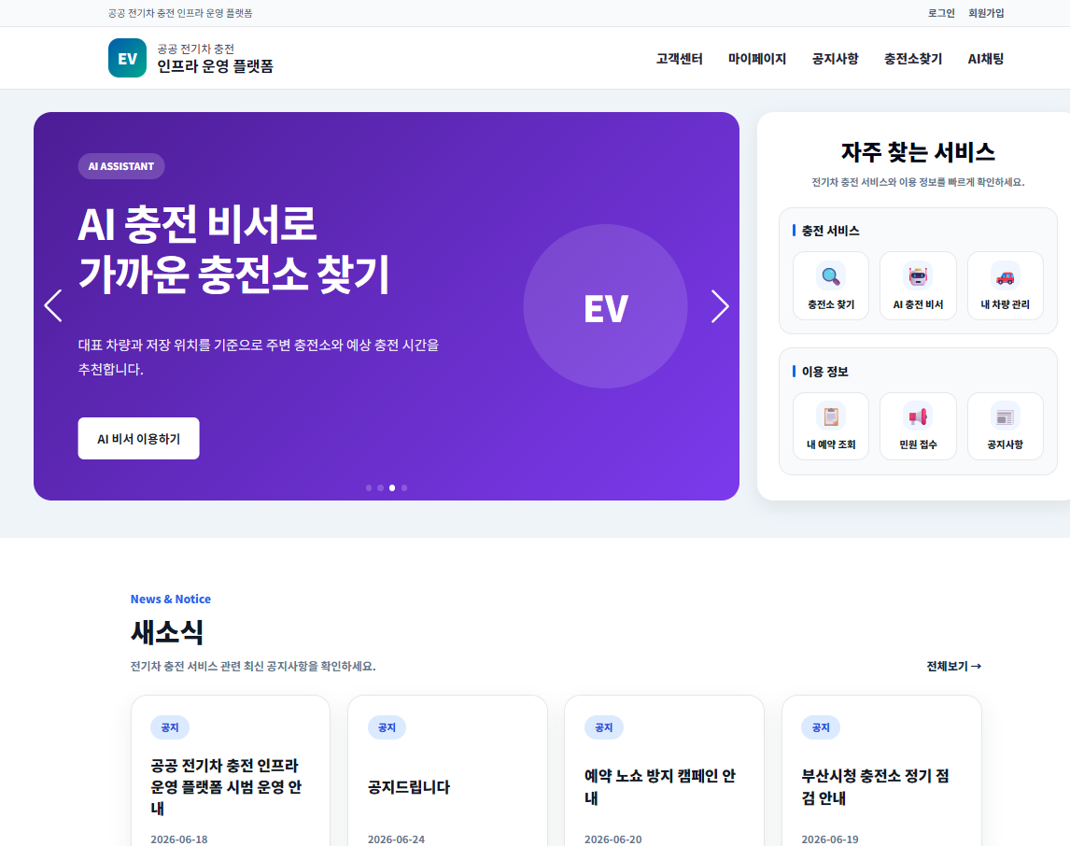

2. 화면 입출력 내용
항목명 | 항목 영문명 | Type & Length | 속성 | 설명
로그인 상태 | authInfo | Object | O | 로그인/회원가입 또는 사용자 메뉴 표시 기준 정보
주요 메뉴 | mainMenuList | List | O | 고객센터, 마이페이지, 공지사항, 충전소 찾기, AI채팅 메뉴
AI 안내 배너 | aiBanner | Object | O | AI 충전 비서 소개 및 이동 버튼 정보
자주 찾는 서비스 | quickServiceList | List | O | 충전소 찾기, 차량관리, 예약조회, 민원접수 등 바로가기
공지사항 목록 | noticeList | List | O | 메인에 표시되는 최신 공지사항 카드

3. 이벤트 처리 내용
이벤트 | 관련 모듈(화면) | 처리내용
화면 진입 | MainPage / NoticeSection | 메인 화면을 렌더링하고 최신 공지사항과 서비스 바로가기 영역을 표시한다.
AI 비서 클릭 | /ai-chat | AI 충전 비서 화면으로 이동한다.
서비스 바로가기 클릭 | QuickService | 선택한 서비스의 라우트로 이동한다.
공지사항 선택 | GET /notice/{noticeId} | 선택한 공지사항 상세 화면으로 이동한다.

2. 로그인

1. 화면 정보
업무영역 | 회원/인증 | 화면명 | 회원 로그인 페이지
화면 ID | LoginPage | 테이블명 | app_member, Redis token
개요 | 아이디/비밀번호 기반 일반 로그인과 카카오 OAuth2 소셜 로그인을 통해 사용자를 인증한다.
화면 유형 | ■ 조회 ■ 입력 □ 수정 □ 삭제 ■ 출력

화면 레이아웃
회원 로그인 페이지
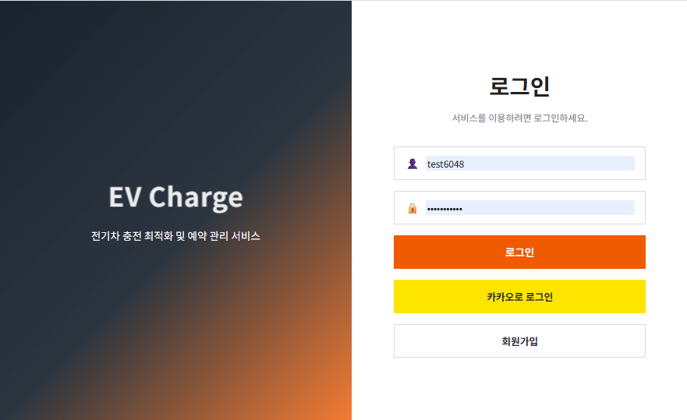

2. 화면 입출력 내용
항목명 | 항목 영문명 | Type & Length | 속성 | 설명
아이디 | userId | VARCHAR(50) | I | 일반 로그인에 사용하는 사용자 아이디
비밀번호 | password | VARCHAR(255) | I | BCrypt 암호화 비밀번호와 비교하는 입력값
소셜 로그인 | providerType | String | I | 카카오 OAuth2 인증 요청 정보
토큰 정보 | accessToken, refreshToken | String | O | 로그인 성공 후 발급되는 JWT 토큰
권한 | userType | String | O | USER 또는 관리자 권한 정보

3. 이벤트 처리 내용
이벤트 | 관련 모듈(화면) | 처리내용
일반 로그인 요청 | POST /auth/login | 아이디와 비밀번호를 검증하고 JWT 토큰을 발급한다.
카카오 로그인 클릭 | /oauth2/authorization/kakao | 카카오 OAuth2 인증 화면으로 이동한다.
로그인 성공 | EvOAuth2JwtSuccessHandler / AuthContext | 토큰을 저장하고 사용자 정보를 조회한 뒤 메인 화면으로 이동한다.
로그인 실패 | EvGlobalExceptionHandler | 인증 실패 메시지를 화면에 표시한다.

3. 회원가입

1. 화면 정보
업무영역 | 회원/계정 생성 | 화면명 | 회원가입 페이지
화면 ID | JoinPage | 테이블명 | app_member, Redis email-code
개요 | 아이디, 비밀번호, 이름, 닉네임, 이메일, 전화번호, 프로필 이미지를 입력하고 이메일 인증 후 신규 회원을 등록한다.
화면 유형 | ■ 조회 ■ 입력 □ 수정 □ 삭제 ■ 출력

화면 레이아웃
회원가입 페이지
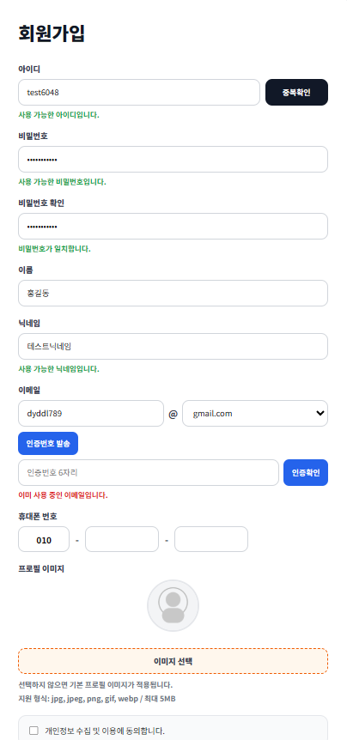

2. 화면 입출력 내용
항목명 | 항목 영문명 | Type & Length | 속성 | 설명
아이디 | userId | VARCHAR(50) | I | 로그인에 사용할 고유 아이디
비밀번호 | password | VARCHAR(255) | I | 암호화 저장 대상 비밀번호
닉네임 | nickname | VARCHAR(50) | I | 화면에 표시되는 사용자 별칭
이메일 | email | VARCHAR(100) | I | 이메일 인증과 알림 수신에 사용
전화번호 | phone | VARCHAR(20) | I | 회원 연락처 및 중복 체크 대상
프로필 이미지 | profileImage | MultipartFile | I | 사용자 프로필 이미지 파일
인증코드 | emailCode | String | I | 메일로 발송된 인증번호 검증값

3. 이벤트 처리 내용
이벤트 | 관련 모듈(화면) | 처리내용
중복 확인 | GET /member/check-user-id, /check-nickname, /check-email, /check-phone | 아이디, 닉네임, 이메일, 전화번호 중복 여부를 확인한다.
인증번호 발송 | POST /member/email-code/send | 입력한 이메일로 인증번호를 발송하고 Redis에 임시 저장한다.
인증번호 확인 | POST /member/email-code/verify | 사용자가 입력한 인증번호와 서버 저장값을 비교한다.
회원가입 요청 | POST /member/join | 필수값, 중복검사, 이메일 인증 여부를 확인한 뒤 회원 정보를 저장한다.

4. 회원정보 수정

1. 화면 정보
업무영역 | 마이페이지/회원정보 | 화면명 | 회원정보 변경 페이지
화면 ID | MyPage | 테이블명 | app_member
개요 | 로그인 회원의 닉네임, 이메일, 전화번호, 프로필 이미지를 조회하고 수정하며 비밀번호 변경과 회원탈퇴를 처리한다.
화면 유형 | ■ 조회 ■ 입력 ■ 수정 ■ 삭제 ■ 출력

화면 레이아웃
회원정보 변경 페이지
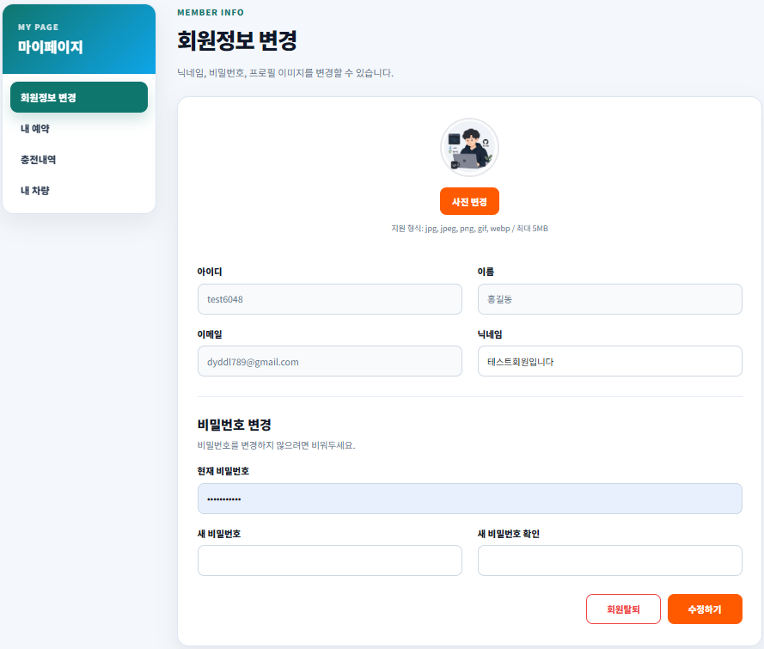

2. 화면 입출력 내용
항목명 | 항목 영문명 | Type & Length | 속성 | 설명
아이디 | userId | String | O | 로그인 아이디는 수정하지 않고 표시한다.
이름 | memberName | VARCHAR(50) | O | 회원 실명 정보
닉네임 | nickname | VARCHAR(50) | I/O | 화면 상단과 메인에서 표시되는 별칭
이메일 | email | VARCHAR(100) | I/O | 알림 및 영수증 수신 이메일
전화번호 | phone | VARCHAR(20) | I/O | 회원 연락처
프로필 이미지 | profileImageUrl | String | I/O | 업로드한 프로필 이미지 경로
비밀번호 | newPassword | VARCHAR(255) | I | 비밀번호 변경 시 입력하는 새 비밀번호

3. 이벤트 처리 내용
이벤트 | 관련 모듈(화면) | 처리내용
내 정보 조회 | GET /auth/me | 로그인 사용자 기준으로 현재 회원 정보를 조회한다.
회원정보 저장 | POST /member/mypage/edit | 변경된 닉네임, 이메일, 전화번호, 프로필 이미지를 저장한다.
중복 체크 | GET /member/check-* | 변경할 이메일, 닉네임, 전화번호의 중복 여부를 확인한다.
비밀번호 변경 | EvMemberServiceImpl | 현재 비밀번호 확인 후 새 비밀번호를 암호화하여 저장한다.
회원탈퇴 | DELETE /member/{memberId} | 회원 상태를 비활성 또는 탈퇴 상태로 변경한다.

5. 내 차량 등록

1. 화면 정보
업무영역 | 마이페이지/차량 관리 | 화면명 | 내 차량 등록 페이지
화면 ID | VehicleRegisterPage | 테이블명 | vehicle, vehicle_model
개요 | 충전 예약과 AI 충전 계산에 사용할 차량 모델, 차량 별명, 번호판, 대표 차량 여부를 등록한다.
화면 유형 | ■ 조회 ■ 입력 □ 수정 □ 삭제 ■ 출력

화면 레이아웃
내 차량 등록 페이지
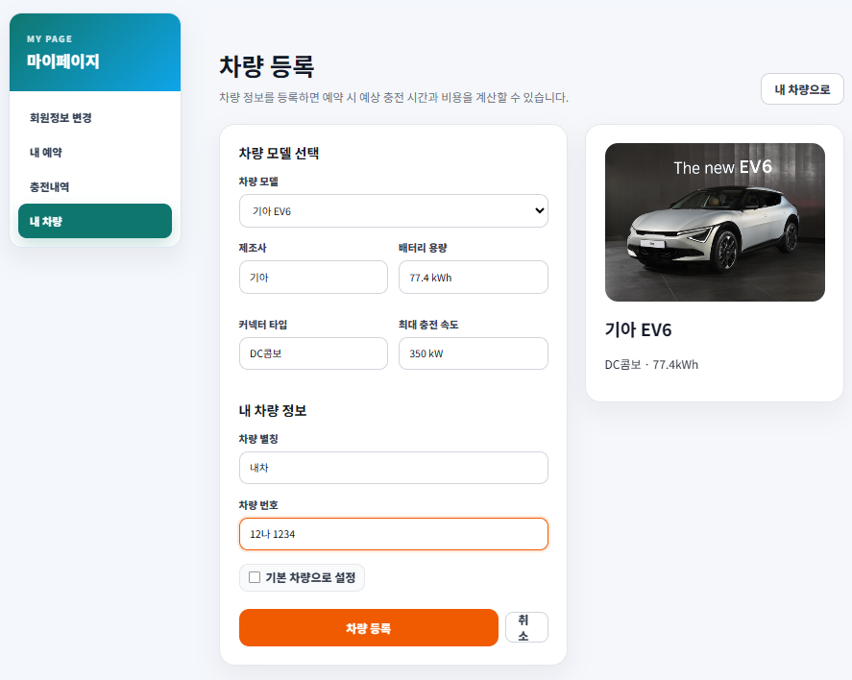

2. 화면 입출력 내용
항목명 | 항목 영문명 | Type & Length | 속성 | 설명
차량 모델 | modelId | BIGINT | I | 차량 제조사와 모델 정보를 선택한다.
제조사 | manufacturer | VARCHAR(50) | O | 선택한 차량 모델의 제조사
배터리 용량 | batteryCapacityKwh | Decimal | O | 예상 충전량 계산 기준값
커넥터 타입 | connectorType | String | O | 예약 가능한 충전기 필터 기준
최대 충전속도 | maxChargingSpeedKw | Decimal | O | 차량별 최대 충전 속도
차량 별명 | vehicleNickname | VARCHAR(100) | I | 사용자가 구분하기 위한 차량 이름
차량 번호 | plateNumber | VARCHAR(20) | I | 차량 식별 번호
대표 차량 여부 | isDefault | Boolean | I | 예약과 AI 계산 기준 차량 여부

3. 이벤트 처리 내용
이벤트 | 관련 모듈(화면) | 처리내용
모델 목록 조회 | GET /vehicle/api/models | 차량 모델 목록을 조회하여 선택 항목으로 제공한다.
차량 모델 선택 | VehicleRegisterPage | 선택 모델의 제조사, 배터리, 커넥터, 충전속도 정보를 자동 표시한다.
대표차량 확인 | VehiclePage / vehicleApi | 기존 대표 차량이 있으면 변경 확인 문구를 표시한다.
차량 등록 | POST /vehicle/api/register | 입력값을 검증하고 vehicle 테이블에 저장한다. 대표 차량이면 기존 대표 차량을 해제한다.

6. 내 차량 목록

1. 화면 정보
업무영역 | 마이페이지/차량 관리 | 화면명 | 내 차량 목록 페이지
화면 ID | VehiclePage | 테이블명 | vehicle, vehicle_model
개요 | 로그인 회원이 등록한 차량을 조회하고 대표 차량 설정 또는 차량 삭제를 수행한다.
화면 유형 | ■ 조회 □ 입력 ■ 수정 ■ 삭제 ■ 출력

화면 레이아웃
내 차량 목록 페이지
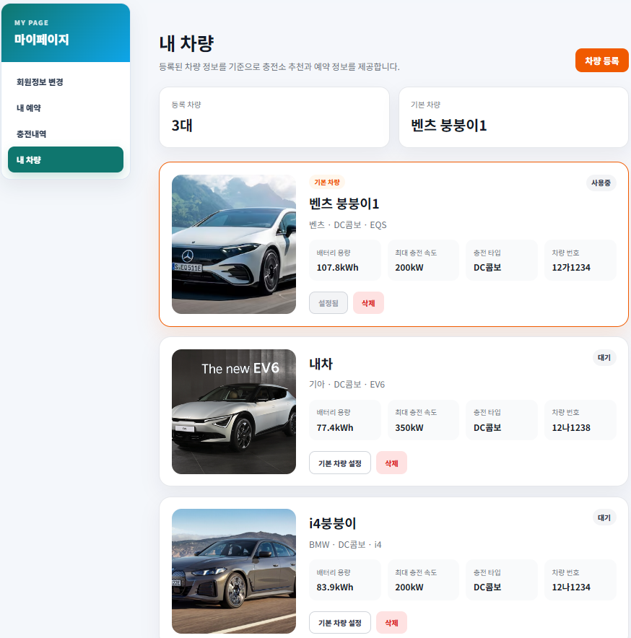

2. 화면 입출력 내용
항목명 | 항목 영문명 | Type & Length | 속성 | 설명
차량 목록 | vehicleList | List | O | 회원의 등록 차량 목록
차량 이미지 | imageUrl | String | O | 차량 모델별 이미지 경로
대표 여부 | isDefault | Boolean | I/O | 기본 차량 표시 및 변경 대상
차량번호 | plateNumber | VARCHAR(20) | O | 등록 차량 번호
삭제 대상 | vehicleId | BIGINT | I | 삭제할 차량의 고유 번호

3. 이벤트 처리 내용
이벤트 | 관련 모듈(화면) | 처리내용
목록 조회 | GET /vehicle/api/list | memberId 기준 차량 목록과 모델 정보를 조인 조회한다.
차량 등록 이동 | /vehicles/register | 차량 등록 화면으로 이동한다.
대표 차량 설정 | POST /vehicle/api/default | 기존 대표 차량을 해제하고 선택 차량을 대표 차량으로 갱신한다.
차량 삭제 | POST /vehicle/api/delete | 로그인 회원 소유 차량인지 확인한 뒤 논리 삭제 처리한다.

7. 내 예약 현황

1. 화면 정보
업무영역 | 마이페이지/예약 | 화면명 | 내 예약 현황 페이지
화면 ID | MyReservationPage | 테이블명 | reservation, vehicle, charger, charging_station
개요 | 로그인 회원의 예약 목록을 상태와 날짜 기준으로 조회하고 예약 상세 화면으로 이동한다.
화면 유형 | ■ 조회 ■ 입력 □ 수정 ■ 삭제 ■ 출력

화면 레이아웃
내 예약 현황 페이지
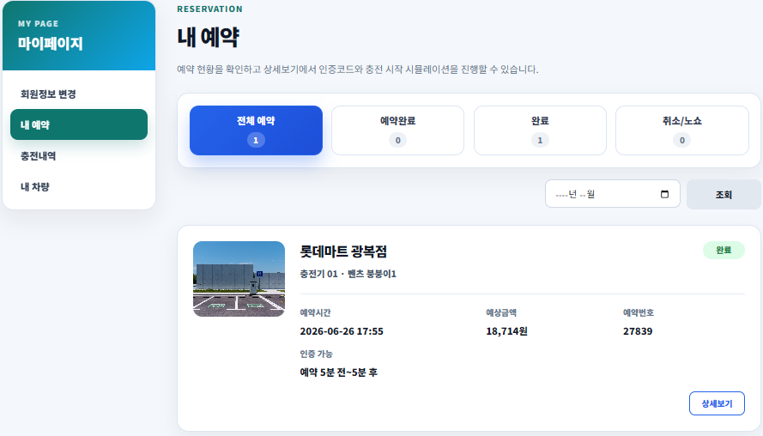

2. 화면 입출력 내용
항목명 | 항목 영문명 | Type & Length | 속성 | 설명
월/날짜 필터 | month, date | String/Date | I | 예약 목록 조회 기간
예약 요약 | reservationSummary | Object | O | 전체, 예약완료, 완료, 취소·노쇼 건수
예약 목록 | reservationList | List | O | 회원의 예약 카드 목록
예약번호 | reservationId | BIGINT | I/O | 예약 상세 조회 대상 번호
예약 상태 | status | String | O | 예약완료, 인증완료, 충전중, 완료, 취소, 노쇼

3. 이벤트 처리 내용
이벤트 | 관련 모듈(화면) | 처리내용
예약 목록 조회 | GET /reservation/api/my | memberId와 조회 기간 기준으로 예약 목록을 조회한다.
상태 필터 클릭 | MyReservationPage | 선택 상태에 해당하는 예약 카드만 화면에 표시한다.
예약 상세보기 | GET /reservation/api/my/{reservationId} | 선택 예약의 상세 정보와 인증 정보를 조회한다.
예약 취소 | POST /reservation/api/cancel | 본인 예약이면서 취소 가능한 상태인 경우 예약을 취소한다.

8. 충전 이용 내역

1. 화면 정보
업무영역 | 마이페이지/충전내역 | 화면명 | 충전 이용 내역 페이지
화면 ID | ChargingHistoryPage | 테이블명 | reservation, charging_session, app_member
개요 | 완료된 충전 내역을 조회하고 충전량, 이용금액, 충전시간 및 영수증 발급 기능을 제공한다.
화면 유형 | ■ 조회 ■ 입력 □ 수정 □ 삭제 ■ 출력

화면 레이아웃
충전 이용 내역 페이지
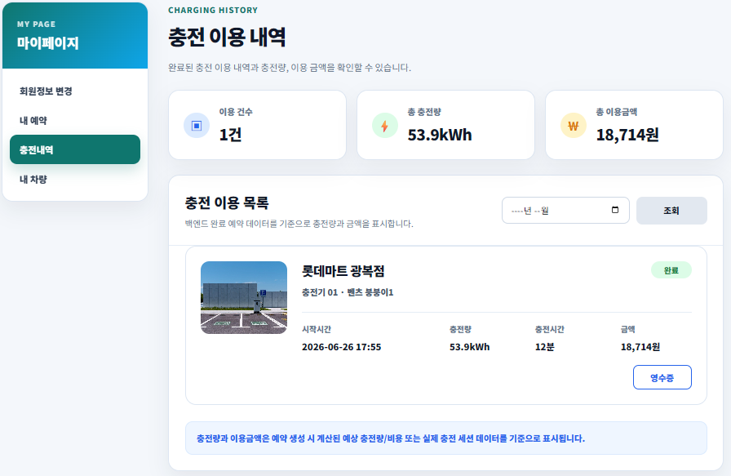

2. 화면 입출력 내용
항목명 | 항목 영문명 | Type & Length | 속성 | 설명
월 필터 | month | YYYY-MM | I | 충전 내역 조회 기간
충전 요약 | chargingSummary | Object | O | 총 이용 건수, 충전량, 이용금액
충전 내역 | chargingHistoryList | List | O | 완료 상태 예약 및 실제 충전 세션 목록
예약번호 | reservationId | BIGINT | I | 영수증 발급 대상 예약 번호
수신 이메일 | receiverEmail | VARCHAR(100) | O | 회원 테이블에서 조회한 이메일 주소

3. 이벤트 처리 내용
이벤트 | 관련 모듈(화면) | 처리내용
충전 내역 조회 | GET /reservation/api/history | 완료 상태 예약과 충전 세션을 조회하여 충전 내역 화면에 표시한다.
날짜 검색 | ChargingHistoryPage | 선택한 기간 기준으로 충전 완료 내역을 재조회한다.
영수증 발급 | POST /reservation/api/receipt/email | 본인 완료 내역인지 검증하고 충전 영수증을 이메일로 발송한다.
영수증 확인 | JavaMailSender.send | 충전소, 차량, 충전량, 금액 정보를 포함한 메일을 전송한다.

9. 충전소 찾기 지도

1. 화면 정보
업무영역 | 충전소 탐색/지도 | 화면명 | 충전소 찾기 지도 페이지
화면 ID | StationMapPage | 테이블명 | charging_station, charger, saved_location
개요 | 카카오 지도 기반으로 충전소 위치, 충전기 상태, 출발지, 주변 충전소 목록과 길찾기를 제공한다.
화면 유형 | ■ 조회 ■ 입력 ■ 수정 ■ 삭제 ■ 출력

화면 레이아웃
충전소 찾기 지도 페이지
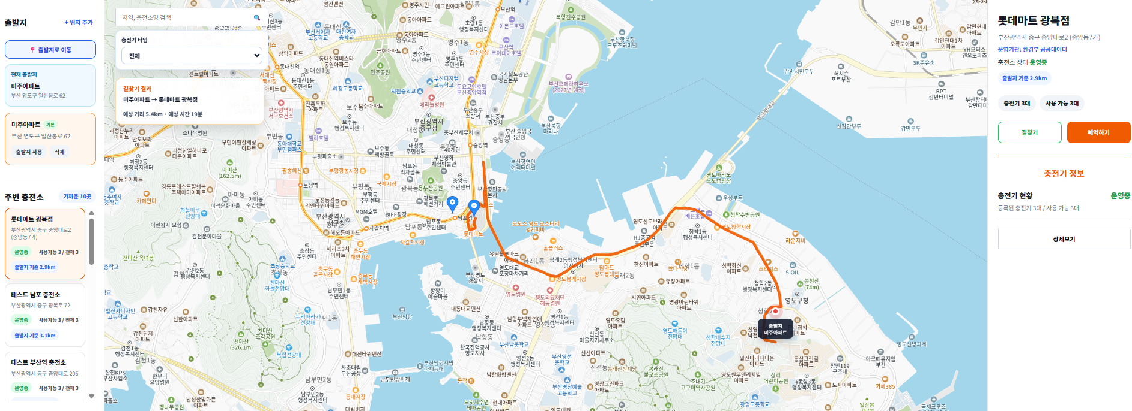

2. 화면 입출력 내용
항목명 | 항목 영문명 | Type & Length | 속성 | 설명
검색어 | keyword | String | I | 충전소명 또는 주소 검색어
출발지 | savedLocation | Object | I/O | 사용자가 저장한 출발 위치
충전소 좌표 | latitude, longitude | Decimal | O | 지도 마커 표시 좌표
충전기 수 | chargerCount | Number | O | 전체 충전기 수와 사용 가능 충전기 수
충전기 목록 | chargerList | List | O | 충전기 타입, 커넥터, 속도, 요금, 상태
경로 정보 | routePoints, distance, duration | Object | O | 지도 경로선과 예상 이동 시간/거리

3. 이벤트 처리 내용
이벤트 | 관련 모듈(화면) | 처리내용
지도 데이터 조회 | GET /station/map-data | 충전소 좌표와 사용 가능 충전기 수를 조회해 마커와 목록을 생성한다.
출발지 등록 | POST /station/saved-locations | 입력한 주소를 좌표로 변환하고 saved_location에 저장한다.
기본 위치 설정 | POST /station/saved-locations/default | 선택 위치를 기본 출발지로 변경하고 목록 최상단에 표시한다.
길찾기 실행 | GET /route/simulation | 출발지와 목적지 좌표 기준으로 이동 경로를 조회해 지도에 표시한다.
예약하기 | /reservation?stationId=... | 선택 충전소 정보를 예약 입력 화면으로 전달한다.

10. 충전 예약 입력

1. 화면 정보
업무영역 | 예약 | 화면명 | 충전 예약 입력 페이지
화면 ID | ReservationPage | 테이블명 | reservation, vehicle, charger, charging_station, Redis
개요 | 차량, 충전기, 예약 날짜와 시간, 현재/목표 배터리 잔량을 입력하여 예상 충전량, 시간, 비용을 계산하고 예약을 등록한다.
화면 유형 | ■ 조회 ■ 입력 □ 수정 □ 삭제 ■ 출력

화면 레이아웃
충전 예약 입력 페이지
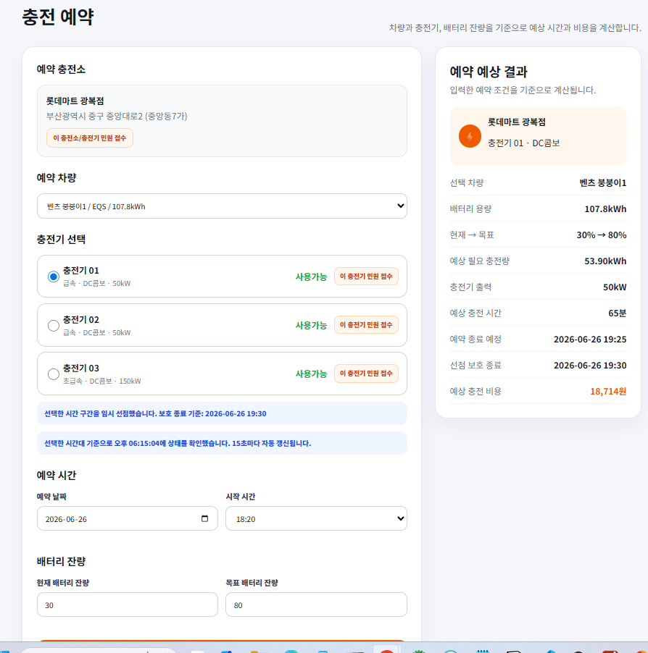

2. 화면 입출력 내용
항목명 | 항목 영문명 | Type & Length | 속성 | 설명
예약 차량 | vehicleId | BIGINT | I | 충전에 사용할 등록 차량
충전기 | chargerId | BIGINT | I | 예약 대상 충전기
예약 날짜/시간 | reservationDate, startTime | Date/Timestamp | I | 충전 시작일과 시작 시간
배터리 잔량 | currentSoc, targetSoc | Number | I | 현재/목표 배터리 퍼센트
예상 시간/금액 | estimatedMinutes, estimatedCost | Number | O | 차량 배터리와 충전기 출력/요금 기준 계산 결과
선점 상태 | holdStatus | String | O | 선택중, 선점중, 예약중, 사용가능 여부

3. 이벤트 처리 내용
이벤트 | 관련 모듈(화면) | 처리내용
예약 폼 진입 | GET /reservation/api/form | 충전소, 충전기, 차량 정보를 조회하고 기본 예약 조건을 구성한다.
충전기 선택 | POST /reservation/lock/time-slot | 선택한 시간 구간 기준으로 Redis 임시 선점을 시도한다.
예상 충전 계산 | EvReservationServiceImpl | 차량 배터리 용량과 충전기 속도 기준으로 충전량, 시간, 금액을 계산한다.
예약 등록 | POST /reservation/api/register | 입력값과 Redis 선점 소유 여부를 검증한 뒤 reservation 테이블에 저장한다.

11. 예약 선점 및 가능 여부

1. 화면 정보
업무영역 | 예약/동시성 제어 | 화면명 | 예약 선점 및 가능 여부 확인 화면
화면 ID | ReservationHold | 테이블명 | Redis ev:reservation:hold:*, reservation, charger
개요 | 충전기와 예약 시간 구간을 기준으로 Redis 선점 키를 생성하고 중복 예약 및 동시 선택 문제를 방지한다.
화면 유형 | ■ 조회 ■ 입력 ■ 수정 ■ 삭제 ■ 출력

화면 레이아웃
예약 선점 및 가능 여부 확인 화면 1
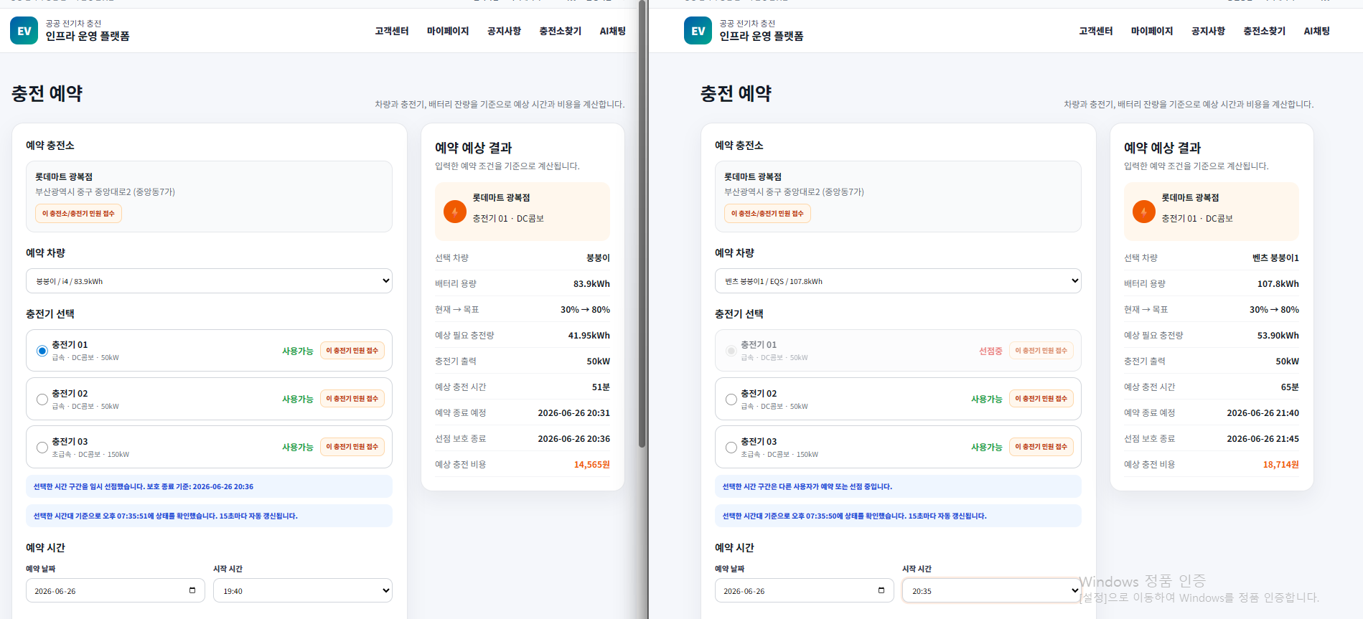
예약 선점 및 가능 여부 확인 화면 2
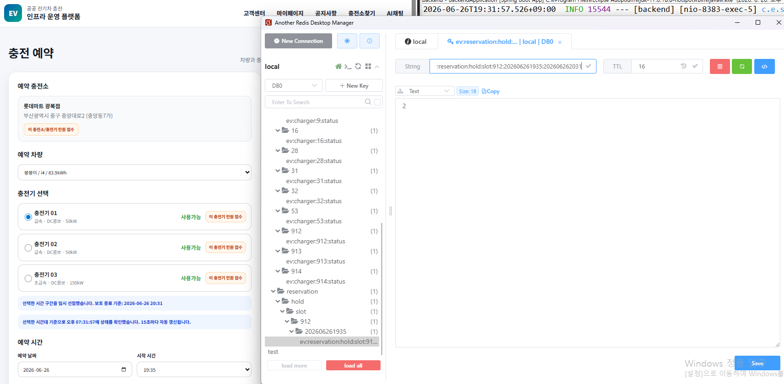

2. 화면 입출력 내용
항목명 | 항목 영문명 | Type & Length | 속성 | 설명
충전기 번호 | chargerId | BIGINT | I | 선점 대상 충전기 번호
예약 시작/종료 | startTime, endTime | Timestamp | I | 임시 선점할 예약 시간 구간
회원 번호 | memberId | BIGINT | R | Redis value에 포함되는 사용자 식별값
Redis Key | ev:reservation:hold:* | String | I/O | 충전기와 시간 구간별 임시 점유 key
선점중 여부 | selectedByOther | Boolean | O | 다른 회원이 임시 점유 중인지 표시
TTL | expiresAt | Timestamp | O | 선점 만료 예상 시각

3. 이벤트 처리 내용
이벤트 | 관련 모듈(화면) | 처리내용
초기 선점 | POST /reservation/lock/time-slot | 예약 조건 기준 SETNX로 Redis 선점 key를 생성한다.
선점 상태 조회 | GET /reservation/charger-status | DB 확정 예약과 Redis 선점 상태를 함께 확인한다.
TTL 연장 | POST /reservation/lock/keep-alive | 예약 폼 체류 중 현재 선택 key의 TTL을 갱신한다.
선점 해제 | POST /reservation/lock/release | 화면 이탈 또는 예약 완료 시 본인 선점 key를 삭제한다.
예약 직전 검증 | EvReservationServiceImpl | 충전기 상태, 시간대 중복, Redis 선점 소유 여부를 최종 검증한다.

12. 내 예약 상세 및 인증

1. 화면 정보
업무영역 | 마이페이지/현장 인증 | 화면명 | 내 예약 상세 및 인증 화면
화면 ID | MyReservationDetailPage | 테이블명 | reservation, Redis auth-code, charging_session
개요 | 예약 상세 정보와 인증 가능 시간을 확인하고 이동 시뮬레이션 후 인증코드를 입력하여 충전 시작을 처리한다.
화면 유형 | ■ 조회 ■ 입력 ■ 수정 □ 삭제 ■ 출력

화면 레이아웃
내 예약 상세 및 인증 화면
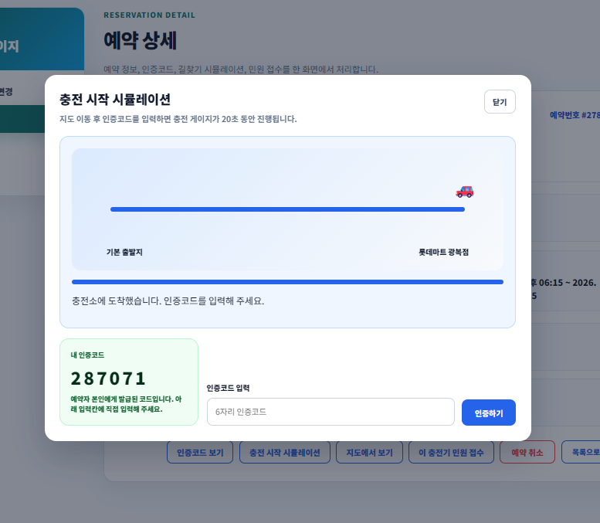

2. 화면 입출력 내용
항목명 | 항목 영문명 | Type & Length | 속성 | 설명
예약번호 | reservationId | BIGINT | I/O | 상세 조회 대상 예약 번호
인증코드 | authCode | String | I/O | 현장 인증에 사용하는 코드
인증 가능 여부 | verifyAvailable | Boolean | O | 예약 시작 전후 인증 가능 시간 여부
예약 상태 | status | String | O | 예약완료, 인증완료, 충전중 등 예약 상태
이동 정보 | routeSimulation | Object | O | 출발지에서 충전소까지 이동 시뮬레이션 정보

3. 이벤트 처리 내용
이벤트 | 관련 모듈(화면) | 처리내용
예약 상세 조회 | GET /reservation/api/my/{reservationId} | 본인 예약인지 확인하고 예약 상세 정보를 조회한다.
인증코드 발급 | POST /reservation/api/auth-code/issue | 예약 시간 조건을 확인하고 Redis에 인증코드를 저장한다.
이동 시뮬레이션 | GET /route/simulation | 기본 출발지에서 충전소까지 이동 경로와 도착 과정을 표시한다.
인증코드 입력 | POST /reservation/api/verify | 입력값과 Redis 인증코드를 비교하고 예약 상태를 인증완료 또는 충전중으로 변경한다.

13. 충전 진행 시뮬레이션

1. 화면 정보
업무영역 | 충전 진행/결제 | 화면명 | 충전 진행 시뮬레이션 화면
화면 ID | ChargingSimulation | 테이블명 | reservation, charging_session, charger
개요 | 현장 인증 성공 후 충전 게이지를 표시하고 완료 시 실제 충전 세션과 비용을 저장하며 영수증 발급을 제공한다.
화면 유형 | ■ 조회 □ 입력 ■ 수정 □ 삭제 ■ 출력

화면 레이아웃
충전 진행 시뮬레이션 화면 1
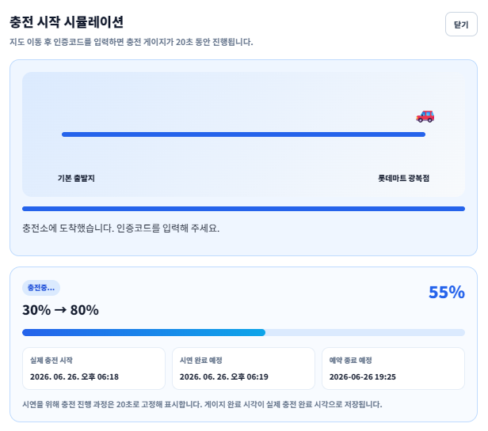
충전 진행 시뮬레이션 화면 2
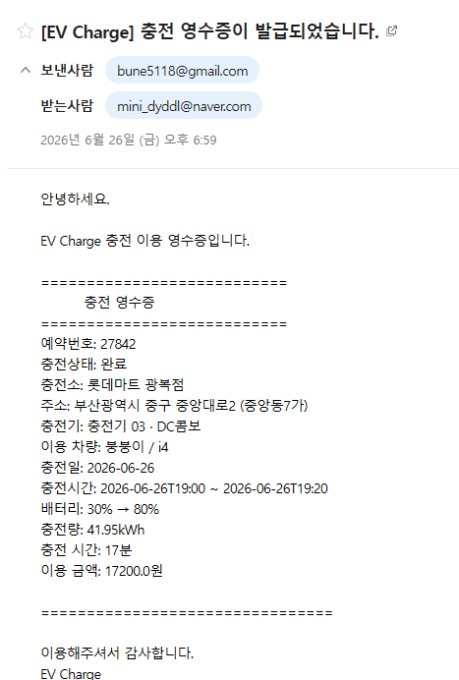

2. 화면 입출력 내용
항목명 | 항목 영문명 | Type & Length | 속성 | 설명
예약 상태 | status | String | I/O | 인증완료, 충전중, 완료 상태
실제 시작/종료 | actualStartTime, actualEndTime | Timestamp | O | 실제 충전 시작 및 완료 시각
충전 세션 | chargingSession | Object | I/O | 충전중 또는 완료 예약에 대한 충전 기록
진행률 | progressPercent | Number | O | 화면 충전 게이지 진행률
이용금액 | actualCost | Number | O | 실제 충전 세션 기준 이용 금액

3. 이벤트 처리 내용
이벤트 | 관련 모듈(화면) | 처리내용
충전 시작 | MyReservationDetailPage | 인증 성공 후 충전 진행 게이지를 시작한다.
게이지 진행 | ChargingSimulation | 시연을 위해 20초 동안 충전 진행률을 표시한다.
충전 완료 처리 | POST /reservation/api/charging/simulation/complete | 게이지 완료 시각을 실제 완료 시각으로 저장하고 세션을 완료 처리한다.
영수증 발급 | POST /reservation/api/receipt/email | 완료된 충전 세션 기준 영수증을 회원 이메일로 발송한다.

14. 고객센터 메인

1. 화면 정보
업무영역 | 고객센터 | 화면명 | 고객센터 메인 화면
화면 ID | CustomerCenterPage | 테이블명 | faq, complaint, notice
개요 | 고객센터 홈, FAQ, 민원 접수, 민원 내역 조회로 이동할 수 있는 사용자 지원 화면이다.
화면 유형 | ■ 조회 □ 입력 □ 수정 □ 삭제 ■ 출력

화면 레이아웃
고객센터 메인 화면
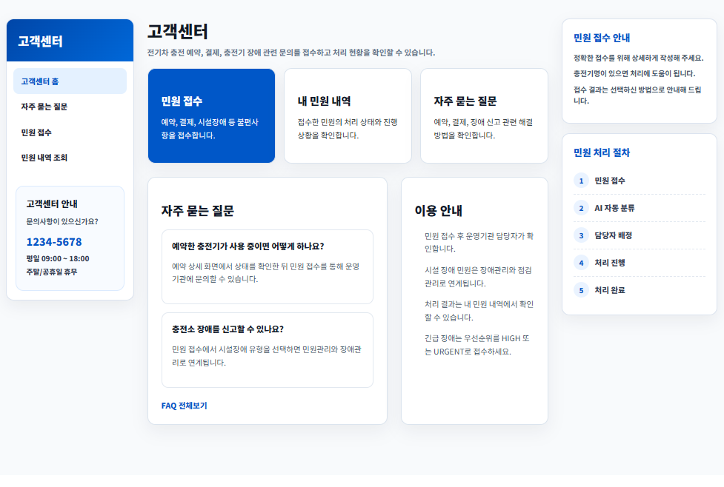

2. 화면 입출력 내용
항목명 | 항목 영문명 | Type & Length | 속성 | 설명
고객센터 메뉴 | customerMenuList | List | O | 고객센터 홈, FAQ, 민원 접수, 민원 내역 메뉴
FAQ 목록 | faqList | List | O | 자주 묻는 질문 요약 정보
민원 안내 | complaintGuide | Object | O | 민원 접수 절차와 처리 안내
문의 연락처 | contactInfo | Object | O | 고객센터 연락처와 운영 시간

3. 이벤트 처리 내용
이벤트 | 관련 모듈(화면) | 처리내용
화면 진입 | CustomerLayout / CustomerCenterPage | 고객센터 공통 레이아웃과 안내 카드를 표시한다.
FAQ 클릭 | /customer-center/faq | 자주 묻는 질문 화면으로 이동한다.
민원 접수 클릭 | /complaint | 민원 접수 화면으로 이동한다.
내 민원 조회 클릭 | /complaints/my | 로그인 사용자의 민원 내역 화면으로 이동한다.

15. 민원 접수

1. 화면 정보
업무영역 | 고객센터/민원 | 화면명 | 민원 접수 화면
화면 ID | ComplaintPage | 테이블명 | complaint, complaint_history, ai_classification, fault_report
개요 | 사용자가 민원 유형, 관련 충전소/충전기, 제목, 내용을 입력하여 민원을 접수하고 처리 결과 알림 방식을 선택한다.
화면 유형 | ■ 조회 ■ 입력 □ 수정 □ 삭제 ■ 출력

화면 레이아웃
민원 접수 화면
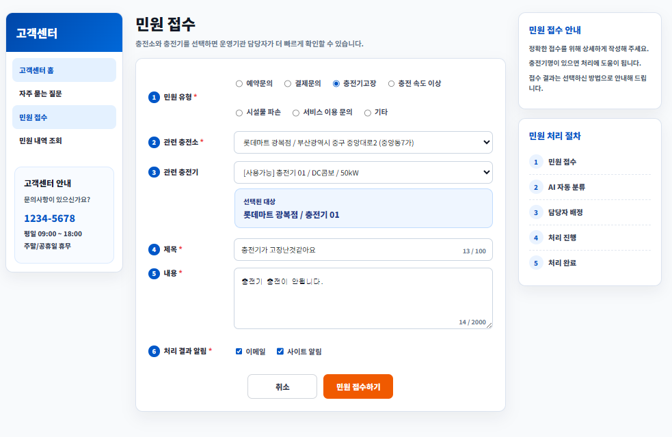

2. 화면 입출력 내용
항목명 | 항목 영문명 | Type & Length | 속성 | 설명
민원 유형 | complaintType | VARCHAR(50) | I | 예약문의, 결제문의, 충전기고장 등 민원 구분
관련 충전소 | stationId, stationName | BIGINT/String | I/O | 민원 대상 충전소
관련 충전기 | chargerId, chargerName | BIGINT/String | I/O | 민원 대상 충전기
제목 | title | VARCHAR(200) | I | 민원 제목
내용 | content | TEXT | I | 민원 상세 내용
우선순위 | priority | String | I | LOW, NORMAL, HIGH 등 처리 우선순위
알림 설정 | notifyEmail, notifySite | Boolean | I | 처리 결과 알림 수신 방식

3. 이벤트 처리 내용
이벤트 | 관련 모듈(화면) | 처리내용
화면 진입 | ComplaintPage | 쿼리스트링으로 전달된 충전소/충전기 정보를 폼에 자동 반영한다.
민원 접수 | POST /complaint | 입력값을 검증하고 complaint 테이블에 저장한다.
AI 분류 | EvComplaintServiceImpl | 민원 내용을 기준으로 일반민원/시설장애 의심 여부를 분류한다.
접수 완료 | /complaints/my | 접수 완료 안내 후 내 민원 내역 화면으로 이동한다.

16. 내 민원 내역

1. 화면 정보
업무영역 | 고객센터/민원 | 화면명 | 내 민원 내역 조회 화면
화면 ID | MyComplaintPage | 테이블명 | complaint, complaint_history, ai_classification
개요 | 로그인 사용자가 접수한 민원 목록과 처리 상태를 조회하고 상세 화면에서 처리 결과를 확인한다.
화면 유형 | ■ 조회 ■ 입력 □ 수정 □ 삭제 ■ 출력

화면 레이아웃
내 민원 내역 조회 화면
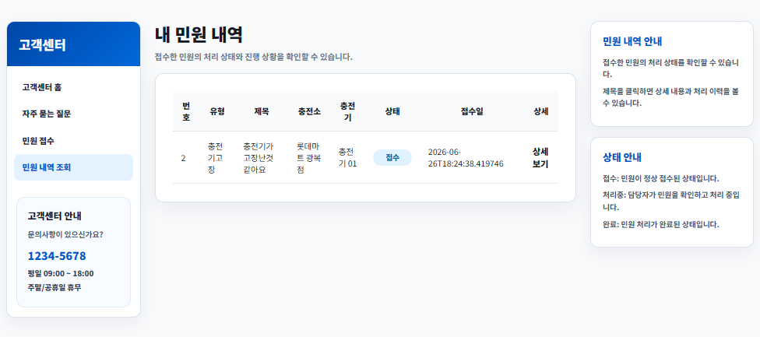

2. 화면 입출력 내용
항목명 | 항목 영문명 | Type & Length | 속성 | 설명
검색 조건 | status, keyword | String | I | 상태 및 검색어 조건
민원 목록 | complaintList | List | O | 사용자 민원 카드 목록
민원번호 | complaintId | BIGINT | I/O | 상세 조회 대상 민원 번호
처리 상태 | status | String | O | 접수, 확인중, 처리중, 완료 등 상태
답변 내용 | answerContent | TEXT | O | 관리자가 작성한 처리 결과

3. 이벤트 처리 내용
이벤트 | 관련 모듈(화면) | 처리내용
내 민원 목록 조회 | GET /complaints/my | memberId 기준으로 민원 목록을 조회한다.
상태 검색 | MyComplaintPage | 상태와 검색어 조건으로 민원 목록을 필터링한다.
상세보기 | GET /complaints/my/{complaintId} | 선택한 민원의 상세 내용과 처리 이력을 조회한다.
처리 결과 확인 | MyComplaintDetailPage | AI 분류, 장애접수 여부, 관리자 답변을 화면에 표시한다.

17. AI 충전 비서

1. 화면 정보
업무영역 | AI 상담/추천 | 화면명 | AI 충전 비서 채팅 화면
화면 ID | AiChatPage | 테이블명 | ai_chat_room, ai_chat_message, vehicle, saved_location, charging_station, charger, notice, faq
개요 | 사용자 질문을 분석해 차량 맞춤 충전소 추천, 충전 시간/비용 계산, 예약·민원·FAQ 안내를 제공한다.
화면 유형 | ■ 조회 ■ 입력 □ 수정 ■ 삭제 ■ 출력

화면 레이아웃
AI 충전 비서 채팅 화면
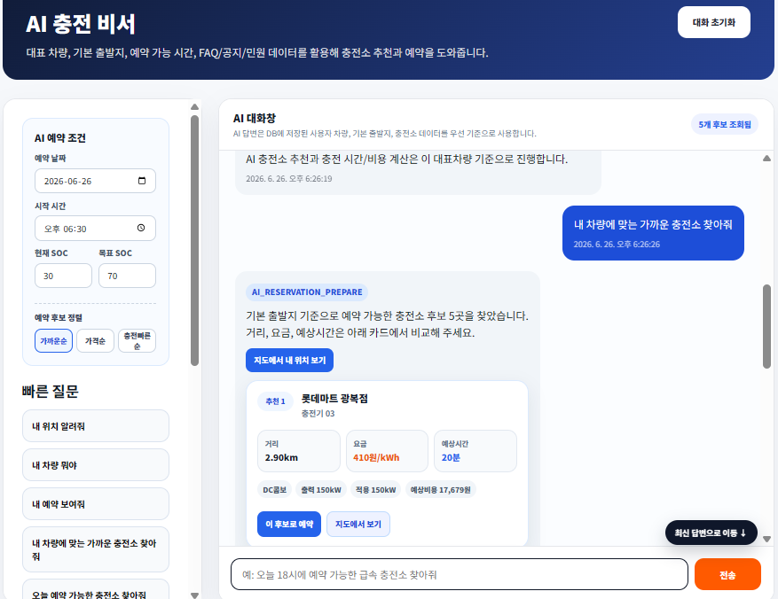

2. 화면 입출력 내용
항목명 | 항목 영문명 | Type & Length | 속성 | 설명
사용자 질문 | message | String | I | 사용자가 입력한 챗봇 질문
질문 의도 | intent | String | R | 충전소 추천, 비용 계산, 예약 조회, 민원 안내 등 분류 결과
차량 정보 | vehicleInfo | Object | R | 대표 차량의 배터리와 커넥터 정보
추천 충전소 | stationRecommendList | List | O | 위치와 차량 조건을 반영한 충전소 추천 목록
챗봇 응답 | answer | String | O | 사용자 질문에 대한 안내 문장
대화 이력 | messageList | List | O | 사용자와 AI의 대화 기록

3. 이벤트 처리 내용
이벤트 | 관련 모듈(화면) | 처리내용
채팅 이력 조회 | GET /ai-chat/history | 로그인 사용자의 AI 대화 이력을 조회한다.
질문 전송 | POST /ai-chat/send | 사용자 질문을 서버로 전달한다.
의도 분석 | EvAiChatServiceImpl | 질문 의도를 분류하고 필요한 차량, 위치, 충전소 데이터를 조회한다.
예약 후보 생성 | POST /ai-chat/reservation/prepare | AI 추천 충전소 후보를 Redis에 임시 저장하고 카드로 반환한다.
대화 초기화 | DELETE /ai-chat/messages | DB 메시지와 Redis 캐시를 삭제하고 화면 메시지를 초기화한다.

18. 공지사항

1. 화면 정보
업무영역 | 공지/게시판 | 화면명 | 공지사항 목록 및 상세 화면
화면 ID | NoticePage | 테이블명 | notice, employee
개요 | 사용자에게 운영 공지와 점검 안내를 게시판 형태로 제공하고 관리자 권한으로 등록·수정·삭제를 처리한다.
화면 유형 | ■ 조회 ■ 입력 ■ 수정 ■ 삭제 ■ 출력

화면 레이아웃
공지사항 목록 및 상세 화면
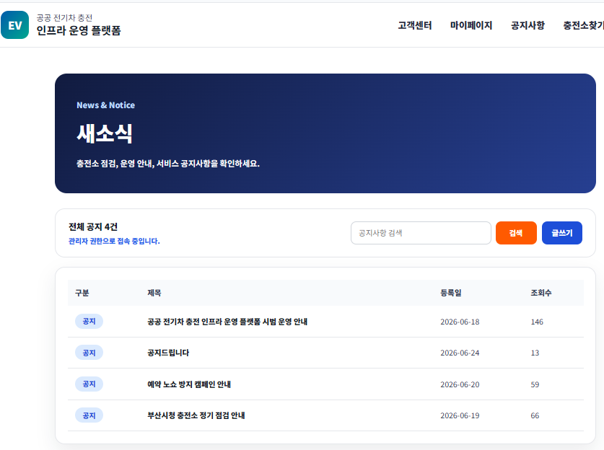

2. 화면 입출력 내용
항목명 | 항목 영문명 | Type & Length | 속성 | 설명
검색어 | keyword | String | I | 공지 제목 또는 내용 검색어
공지 목록 | noticeList | List | O | 공지사항 목록과 페이징 정보
공지번호 | noticeId | BIGINT | I/O | 상세 조회 또는 수정 대상 번호
제목 | title | VARCHAR(200) | I/O | 공지 제목
내용 | content | TEXT | I/O | 공지 본문
조회수 | viewCount | Number | O | 상세 조회 시 증가되는 조회수

3. 이벤트 처리 내용
이벤트 | 관련 모듈(화면) | 처리내용
공지 목록 조회 | GET /notice/list | 게시 상태의 공지사항 목록을 조회한다.
공지 검색 | GET /notice/search | 검색어 기준으로 공지 제목과 내용을 조회한다.
상세 조회 | GET /notice/{noticeId} | 공지 본문을 조회하고 조회수를 증가시킨다.
공지 등록 | POST /admin/notice | 관리자 권한 사용자가 새 공지사항을 등록한다.
공지 수정/삭제 | PUT/DELETE /admin/notice/{noticeId} | 관리자 권한으로 공지를 수정하거나 숨김/삭제 상태로 변경한다.

19. 관리자 MIS 대시보드

1. 화면 정보
업무영역 | 관리자/운영 요약 | 화면명 | 관리자 MIS 대시보드 화면
화면 ID | DashboardPage | 테이블명 | dashboard_kpi_snapshot, app_member, charging_station, charger, reservation, complaint, fault_report, approval_document
개요 | 운영기관 관리자가 회원, 충전소, 충전기, 예약, 매출, 민원, 장애, 결재 현황을 한 화면에서 확인한다.
화면 유형 | ■ 조회 □ 입력 ■ 수정 □ 삭제 ■ 출력

화면 레이아웃
관리자 MIS 대시보드 화면
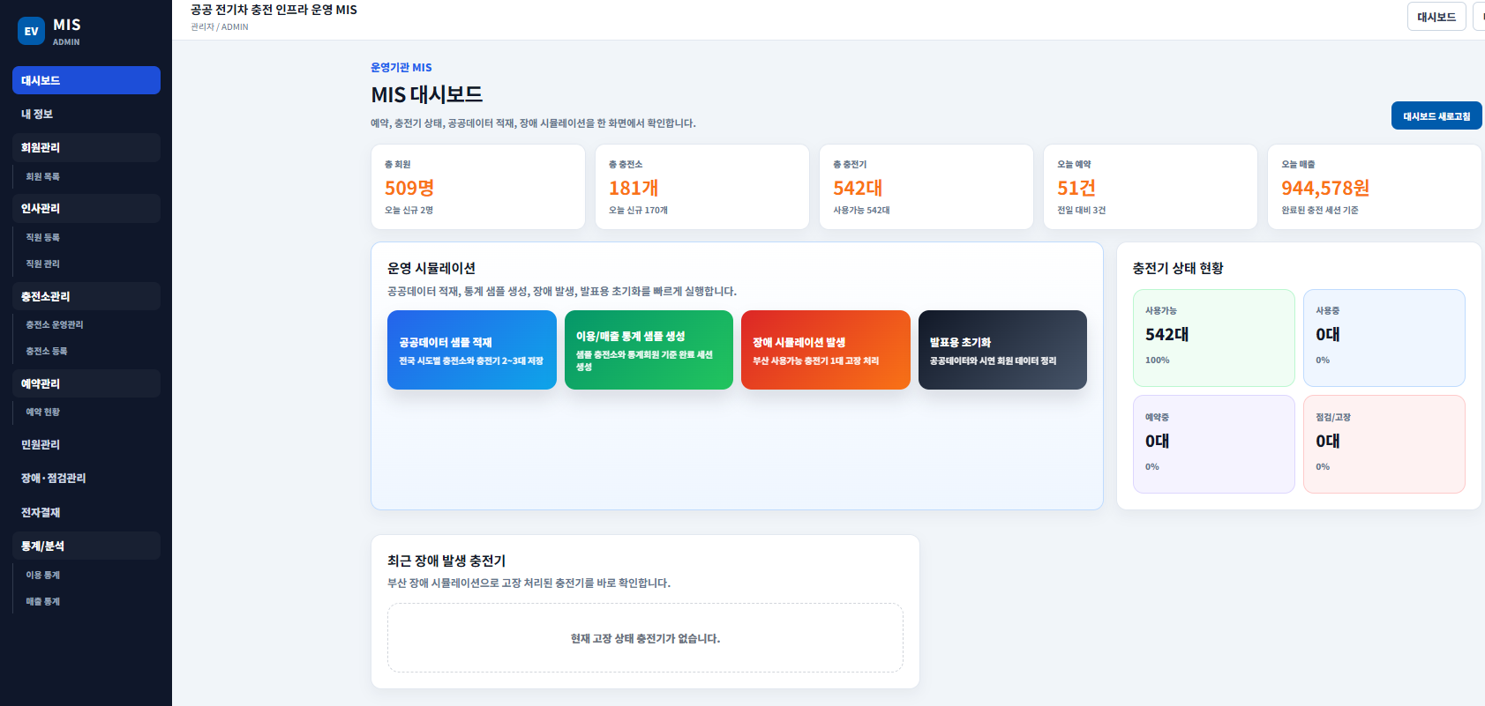

2. 화면 입출력 내용
항목명 | 항목 영문명 | Type & Length | 속성 | 설명
기준일 | date | Date | I | 대시보드 통계 조회 기준일
KPI 요약 | kpiSummary | Object | O | 회원 수, 충전소 수, 충전기 수, 예약, 매출 요약
운영 현황 | operationSummary | Object | O | 미처리 민원, 처리중 장애, 결재 대기, 점검 진행 건수
충전기 상태 | chargerStatusSummary | Object | O | 사용가능, 사용중, 예약중, 점검중, 고장 현황
최근 이벤트 | recentEventList | List | O | 최근 민원, 장애, 결재, 예약 이벤트

3. 이벤트 처리 내용
이벤트 | 관련 모듈(화면) | 처리내용
대시보드 조회 | GET /admin/dashboard | 관리자 대시보드 KPI와 운영 현황을 조회한다.
KPI 집계 | EvAdminDashboardServiceImpl | 회원, 충전소, 충전기, 예약, 매출 데이터를 집계한다.
공공데이터 샘플 적재 | POST /admin/public-api/chargers/sync-sample | 시연용 충전소/충전기 샘플 데이터를 적재한다.
장애 시뮬레이션 | POST /admin/simulation/fault | 사용가능 충전기 1대를 고장 상태로 변경하고 장애 데이터를 생성한다.
초기화 | POST /admin/simulation/reset | 시뮬레이션으로 발생한 상태를 복구한다.

20. 관리자 민원관리

1. 화면 정보
업무영역 | 관리자/민원관리 | 화면명 | 관리자 민원관리 목록 화면
화면 ID | AdminComplaintPage | 테이블명 | complaint, complaint_history, ai_classification, fault_report
개요 | 운영담당자가 사용자 민원을 검색·분류하고 일반 답변 또는 장애접수 처리를 수행한다.
화면 유형 | ■ 조회 ■ 입력 ■ 수정 □ 삭제 ■ 출력

화면 레이아웃
관리자 민원관리 목록 화면
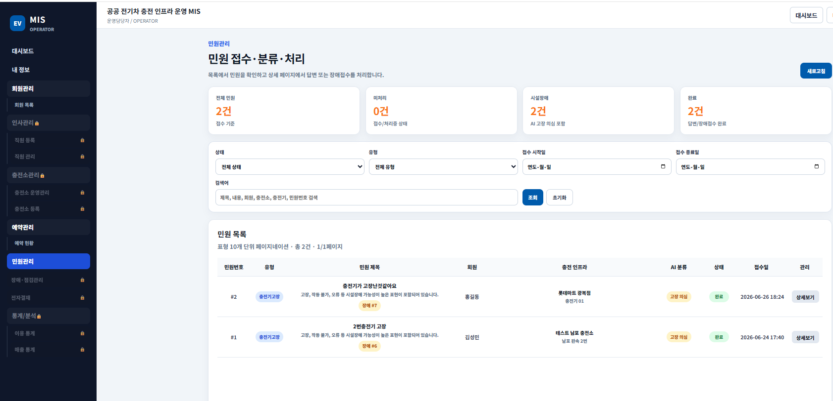

2. 화면 입출력 내용
항목명 | 항목 영문명 | Type & Length | 속성 | 설명
상태 필터 | status | String | I | 접수, 확인중, 처리중, 완료 등 민원 상태
유형 필터 | complaintType | String | I | 예약문의, 결제문의, 충전기고장 등 유형
접수일 기간 | startDate, endDate | Date | I | 민원 접수일 조회 기간
민원 목록 | complaintPage | Object | O | 민원 목록과 페이징 정보
AI 분류 | aiClassification | Object | O | AI 분류 라벨, 신뢰도, 사유
민원번호 | complaintId | BIGINT | I/O | 상세 처리 대상 민원 번호

3. 이벤트 처리 내용
이벤트 | 관련 모듈(화면) | 처리내용
민원 목록 조회 | GET /admin/complaints | 상태, 유형, 접수일, 검색어 조건으로 민원 목록을 조회한다.
민원 상세 조회 | GET /admin/complaints/{complaintId} | 민원 원문, AI 분류 결과, 처리 이력을 조회한다.
답변 등록 | POST /admin/complaints/{complaintId}/answer | 운영담당자가 답변을 작성하고 민원을 완료 상태로 변경한다.
장애접수 | POST /admin/complaints/{complaintId}/register-fault | 고장 민원을 장애점검관리로 이관하고 충전기 상태를 점검중으로 변경한다.
상태 변경 | PUT /admin/complaints/{complaintId}/status | 민원 처리 상태와 이력을 저장한다.

21. 장애점검관리

1. 화면 정보
업무영역 | 관리자/장애점검 | 화면명 | 장애점검관리 목록 화면
화면 ID | FaultPage | 테이블명 | fault_report, fault_history, inspection, charger, approval_document
개요 | 충전기 장애 접수, 담당자 배정, 점검, 조치, 전자결재, 완료까지의 내부 운영 업무를 관리한다.
화면 유형 | ■ 조회 ■ 입력 ■ 수정 □ 삭제 ■ 출력

화면 레이아웃
장애점검관리 목록 화면
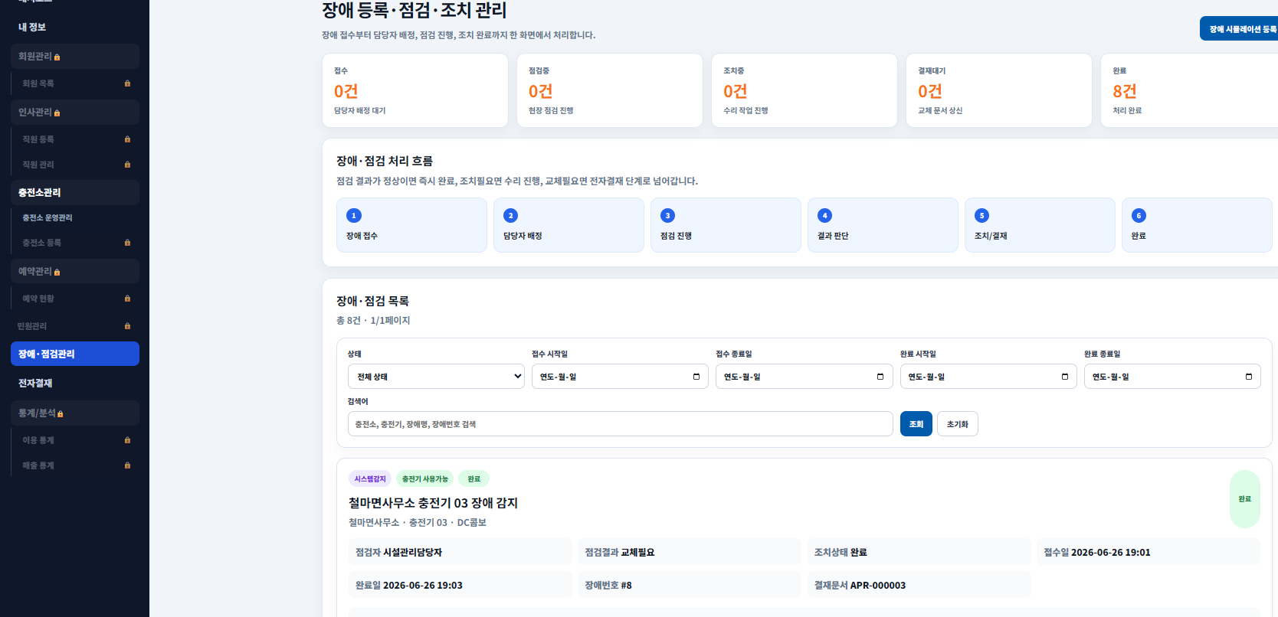

2. 화면 입출력 내용
항목명 | 항목 영문명 | Type & Length | 속성 | 설명
상태 필터 | status | String | I | 접수, 점검중, 조치중, 결재대기, 완료
검색 조건 | keyword | String | I | 장애명, 충전소명, 충전기명 검색어
장애 목록 | faultPage | Object | O | 장애 목록과 페이징 정보
담당자 | assignedEmployeeId | BIGINT | I/O | 시설관리담당자 배정 정보
점검 결과 | inspectionResult | String | O | 정상, 조치필요, 교체필요 결과
결재문서 | documentId | BIGINT | O | 교체필요 시 연결되는 결재 문서 번호

3. 이벤트 처리 내용
이벤트 | 관련 모듈(화면) | 처리내용
장애 목록 조회 | GET /admin/faults | 상태, 날짜, 검색어 기준으로 장애 목록을 조회한다.
담당자 배정 | POST /admin/faults/{faultId}/assign | 운영관리자가 시설관리담당자를 배정한다.
점검 시작 | POST /admin/faults/{faultId}/inspection/start | 장애와 충전기 상태를 점검중으로 변경한다.
점검 결과 등록 | POST /admin/faults/{faultId}/inspection/result | 정상, 조치필요, 교체필요 결과에 따라 후속 상태를 변경한다.
조치 완료 | POST /admin/faults/{faultId}/action/complete | 수리 또는 교체 작업 완료 후 장애와 충전기 상태를 완료/사용가능으로 변경한다.

22. 관리자 회원관리

1. 화면 정보
업무영역 | 관리자/회원관리 | 화면명 | 관리자 회원관리 목록 화면
화면 ID | MemberPage | 테이블명 | app_member, vehicle, reservation, charging_session
개요 | 관리자가 회원 목록을 검색하고 회원 상태와 상세 이용 정보를 확인한다.
화면 유형 | ■ 조회 ■ 입력 ■ 수정 □ 삭제 ■ 출력

화면 레이아웃
관리자 회원관리 목록 화면
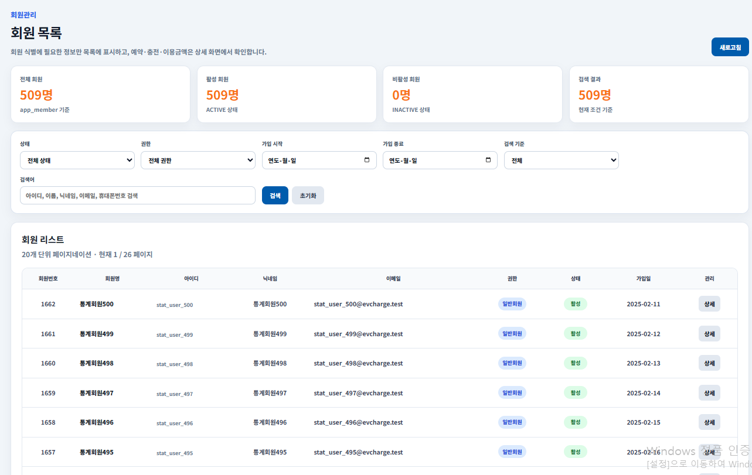

2. 화면 입출력 내용
항목명 | 항목 영문명 | Type & Length | 속성 | 설명
회원 상태 | status | String | I | 활성, 비활성, 탈퇴 등 상태 필터
권한 | userType | String | I | USER, ADMIN 등 사용자 권한
가입일 기간 | joinStart, joinEnd | Date | I | 가입일 검색 기간
검색 조건 | searchType, keyword | String | I | 아이디, 이름, 이메일 등 검색 조건
회원 목록 | memberPage | Object | O | 검색 결과와 페이징 정보

3. 이벤트 처리 내용
이벤트 | 관련 모듈(화면) | 처리내용
회원 목록 조회 | GET /admin/member/list | 검색 조건과 페이징 조건으로 회원 목록을 조회한다.
상태 검색 | MemberPage | 회원 상태, 권한, 가입일, 검색어 조건을 적용한다.
회원 상세 이동 | GET /admin/member/detail | 선택 회원의 상세 화면으로 이동한다.
회원 탈퇴 처리 | POST /admin/member/withdraw | 선택 회원의 상태를 탈퇴 상태로 변경한다.
회원 복구 처리 | POST /admin/member/restore | 탈퇴 상태 회원을 활성 상태로 복구한다.

23. 관리자 회원 상세

1. 화면 정보
업무영역 | 관리자/회원관리 | 화면명 | 관리자 회원 상세 화면
화면 ID | MemberDetailPage | 테이블명 | app_member, vehicle, reservation, charging_session
개요 | 선택 회원의 기본 정보, 차량, 예약, 충전 내역과 이용 요약을 확인한다.
화면 유형 | ■ 조회 □ 입력 ■ 수정 □ 삭제 ■ 출력

화면 레이아웃
관리자 회원 상세 화면
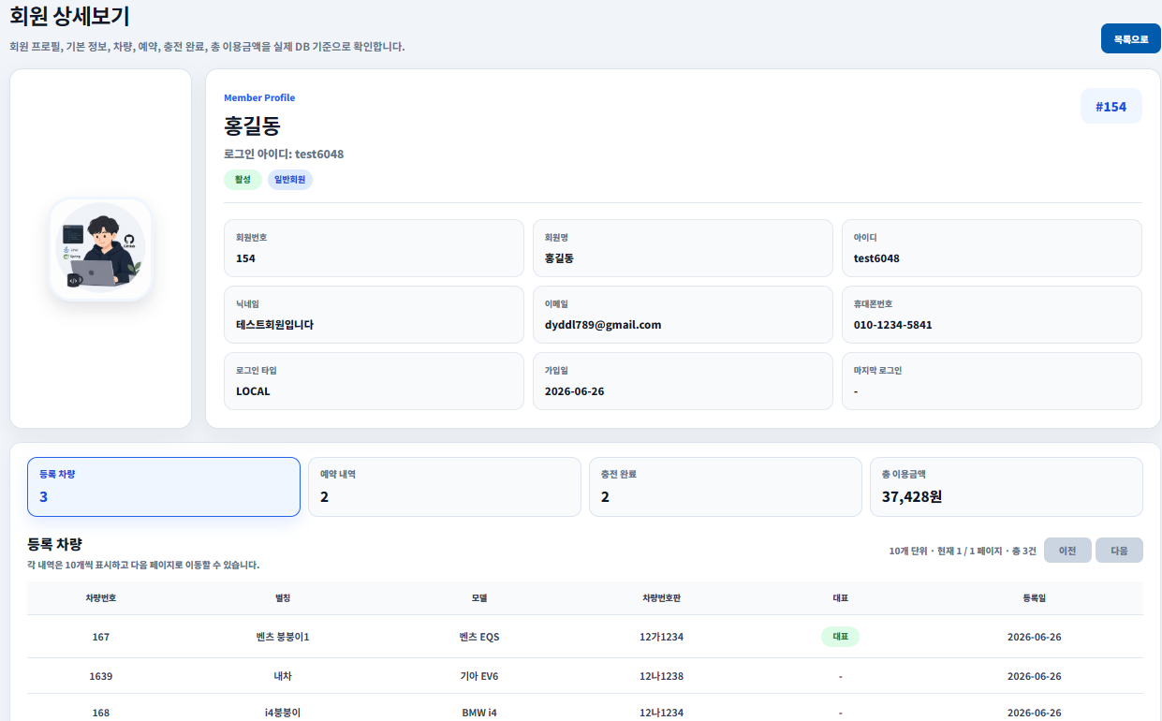

2. 화면 입출력 내용
항목명 | 항목 영문명 | Type & Length | 속성 | 설명
회원번호 | memberId | BIGINT | I | 상세 조회 대상 회원 번호
회원 상세 | memberDetail | Object | O | 회원 기본 정보와 상태
차량 목록 | vehicleList | List | O | 회원이 등록한 차량 목록
예약 내역 | reservationList | List | O | 회원별 예약 내역
충전 내역 | chargingHistoryList | List | O | 회원별 완료 충전 내역
이용 요약 | usageSummary | Object | O | 차량 수, 예약 건수, 완료 건수, 총 이용금액

3. 이벤트 처리 내용
이벤트 | 관련 모듈(화면) | 처리내용
상세 조회 | GET /admin/member/detail | memberId 기준 회원 기본정보와 이용 요약을 조회한다.
차량 이력 조회 | EvAdminMemberMapper | 회원의 등록 차량 목록을 조회한다.
예약 이력 조회 | EvAdminMemberMapper | 회원별 예약 목록과 상태 정보를 조회한다.
충전 이력 조회 | EvAdminMemberMapper | 완료된 충전 세션과 금액 정보를 조회한다.
목록 이동 | /admin/members | 회원 목록 화면으로 돌아간다.

24. 직원관리

1. 화면 정보
업무영역 | 관리자/인사관리 | 화면명 | 인사관리 직원관리 화면
화면 ID | EmployeePage | 테이블명 | app_member, employee, department
개요 | 운영기관 직원 목록을 조회하고 부서, 직책, 시스템 권한, 재직 상태를 관리한다.
화면 유형 | ■ 조회 ■ 입력 ■ 수정 □ 삭제 ■ 출력

화면 레이아웃
인사관리 직원관리 화면
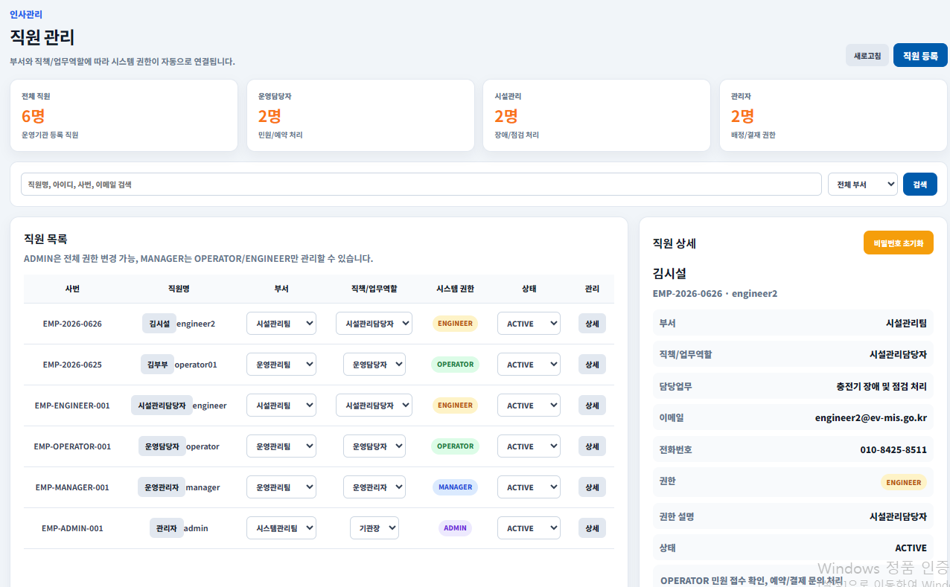

2. 화면 입출력 내용
항목명 | 항목 영문명 | Type & Length | 속성 | 설명
부서 | departmentId | BIGINT | I/O | 운영관리팀, 시설관리팀, 시스템관리팀 등 부서
직책/역할 | positionName, dutyName | String | I/O | 직원 업무 역할
시스템 권한 | userType | String | O | ADMIN, MANAGER, OPERATOR, ENGINEER 권한
직원 목록 | employeeList | List | O | 직원 계정과 업무 정보 목록
재직 상태 | status | String | I/O | ACTIVE, INACTIVE, RETIRED 상태

3. 이벤트 처리 내용
이벤트 | 관련 모듈(화면) | 처리내용
직원 목록 조회 | GET /admin/employees | 부서, 역할, 상태 조건으로 직원 목록을 조회한다.
부서 목록 조회 | GET /admin/departments | 직원 등록/수정에 사용할 부서 목록을 조회한다.
직원 상세 조회 | GET /admin/employees/{employeeId} | 선택 직원의 계정 정보와 업무 정보를 조회한다.
직원 정보 수정 | PUT /admin/employees/{employeeId} | 부서, 직책, 연락처, 상태 정보를 수정한다.
비밀번호 초기화 | POST /admin/employees/{employeeId}/password/reset | 관리자가 직원 임시 비밀번호를 발급한다.

25. 직원등록

1. 화면 정보
업무영역 | 관리자/인사관리 | 화면명 | 인사관리 직원등록 화면
화면 ID | EmployeeRegisterPage | 테이블명 | app_member, employee, department
개요 | 직원 로그인 계정과 업무 정보를 함께 생성하고 부서·직책에 따라 시스템 권한을 자동 매핑한다.
화면 유형 | ■ 조회 ■ 입력 □ 수정 □ 삭제 ■ 출력

화면 레이아웃
인사관리 직원등록 화면
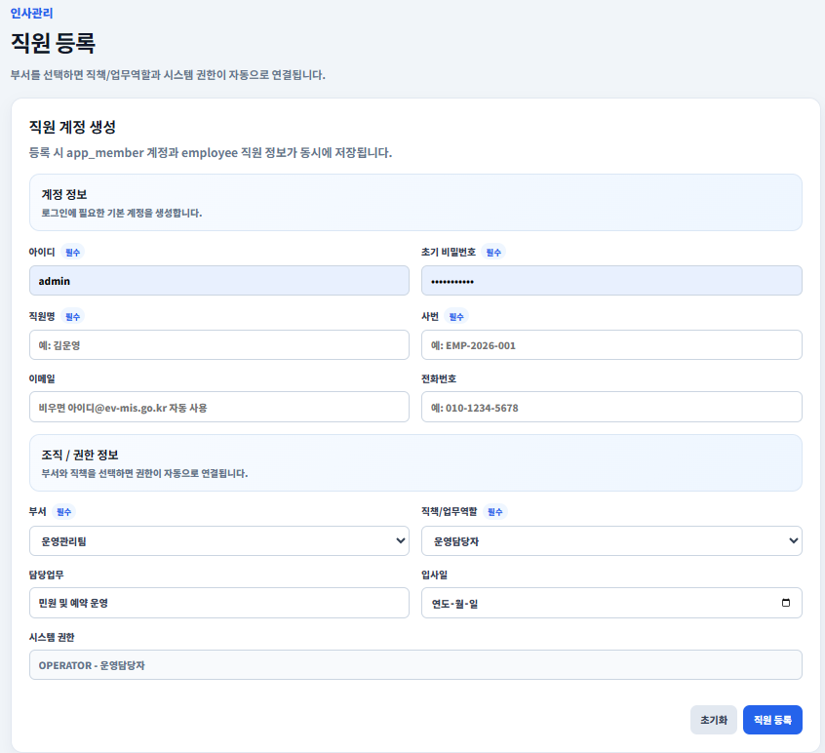

2. 화면 입출력 내용
항목명 | 항목 영문명 | Type & Length | 속성 | 설명
아이디 | userId | VARCHAR(50) | I | 직원 로그인 아이디
초기 비밀번호 | password | VARCHAR(255) | I | 직원 계정 초기 비밀번호
직원명 | memberName | VARCHAR(50) | I | 직원 이름
사번 | employeeNo | VARCHAR(50) | I | 직원 고유 사번
부서 | departmentId | BIGINT | I | 소속 부서
직책/역할 | positionName | String | I | 업무 역할
시스템 권한 | userType | String | O | 역할에 따라 자동 설정되는 권한
연락처 | email, phone | String | I | 직원 이메일과 전화번호

3. 이벤트 처리 내용
이벤트 | 관련 모듈(화면) | 처리내용
부서 선택 | adminEmployeeRoleMapping.js | 선택 부서에 맞는 직책/업무역할 목록을 제한한다.
권한 자동 표시 | EmployeeRegisterPage | 직책 선택에 따라 OPERATOR, MANAGER, ENGINEER, ADMIN 권한을 표시한다.
직원 등록 | POST /admin/employees | app_member 계정과 employee 직원 정보를 트랜잭션으로 저장한다.
입력값 검증 | EvAdminEmployeeServiceImpl | 잘못된 부서·권한 조합이나 중복 사번/아이디를 차단한다.
목록 이동 | /admin/employees | 등록 완료 후 직원관리 목록으로 이동한다.

26. 충전소 운영관리

1. 화면 정보
업무영역 | 관리자/충전인프라관리 | 화면명 | 충전소 운영관리 화면
화면 ID | AdminStationPage | 테이블명 | charging_station, charger
개요 | 관리자가 충전소 목록을 검색하고 충전소별 충전기 상태와 운영 상태를 확인·변경한다.
화면 유형 | ■ 조회 ■ 입력 ■ 수정 □ 삭제 ■ 출력

화면 레이아웃
충전소 운영관리 화면
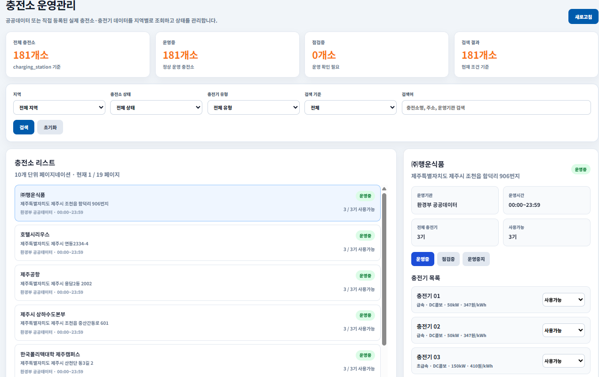

2. 화면 입출력 내용
항목명 | 항목 영문명 | Type & Length | 속성 | 설명
지역 | region | String | I | 충전소 지역 필터
충전소 상태 | stationStatus | String | I/O | 운영중, 점검중, 운영중지 상태
충전기 타입 | chargerType | String | I | 급속, 완속 등 충전기 유형
충전소 목록 | stationPage | Object | O | 충전소 목록과 페이징 정보
충전기 목록 | chargerList | List | O | 선택 충전소의 충전기 목록
충전기 상태 | chargerStatus | String | I/O | 사용가능, 사용중, 예약중, 점검중, 고장

3. 이벤트 처리 내용
이벤트 | 관련 모듈(화면) | 처리내용
충전소 목록 조회 | GET /admin/station/list | 지역, 상태, 충전기 타입, 검색어 기준으로 충전소 목록을 조회한다.
충전소 상세 조회 | GET /admin/station/detail | 선택 충전소의 기본 정보와 운영 상태를 조회한다.
충전기 목록 조회 | GET /admin/station/chargers | 선택 충전소의 충전기 목록과 상태를 조회한다.
상태 변경 | POST /admin/station/status | 충전소 또는 충전기 운영 상태를 변경한다.
충전기 상태 변경 | POST /admin/charger/status | 충전기별 사용가능/점검중/운영중지 상태를 저장한다.

27. 관리자 예약관리

1. 화면 정보
업무영역 | 관리자/예약관리 | 화면명 | 관리자 예약관리 목록 화면
화면 ID | AdminReservationPage | 테이블명 | reservation, app_member, vehicle, charger, charging_station
개요 | 관리자가 전체 예약을 상태, 회원, 기간 조건으로 조회하고 예약 상세와 운영 이슈를 확인한다.
화면 유형 | ■ 조회 ■ 입력 ■ 수정 □ 삭제 ■ 출력

화면 레이아웃
관리자 예약관리 목록 화면
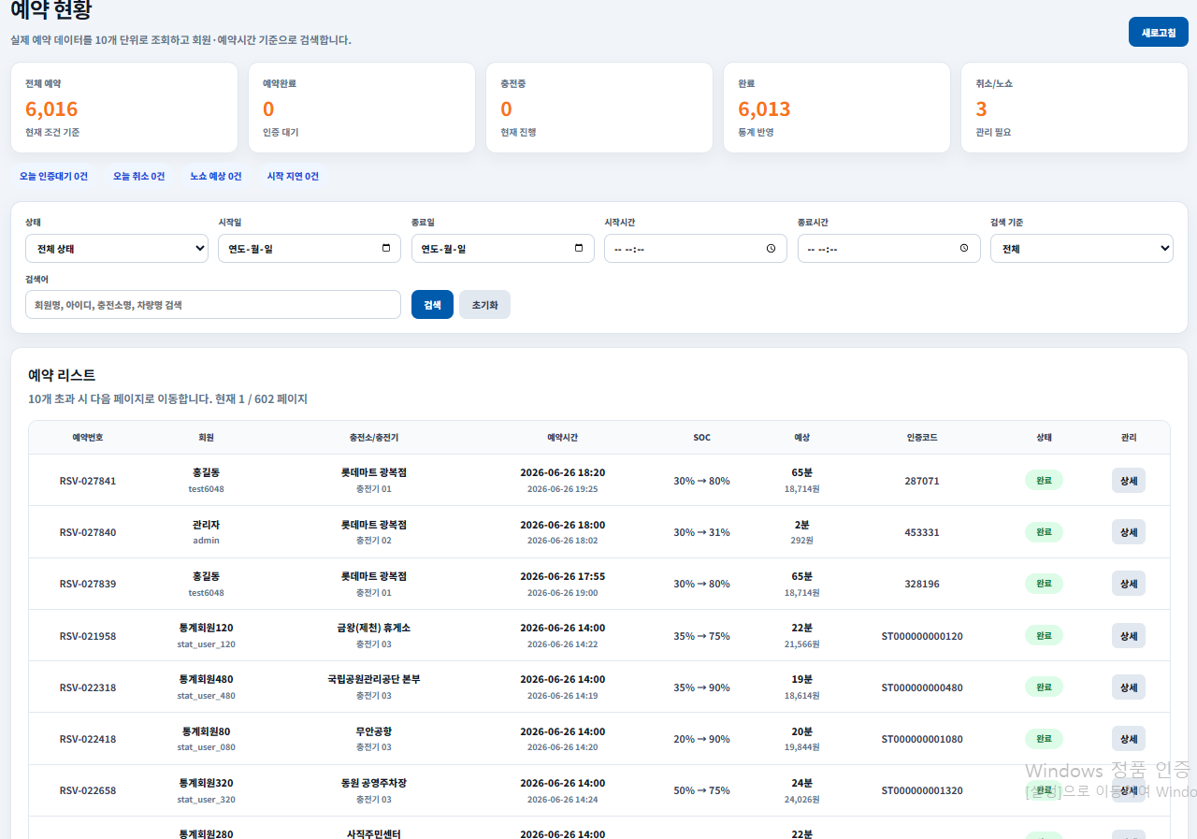

2. 화면 입출력 내용
항목명 | 항목 영문명 | Type & Length | 속성 | 설명
예약 상태 | status | String | I | 예약완료, 인증완료, 충전중, 완료, 취소, 노쇼
검색 조건 | searchType, keyword | String | I | 회원명, 아이디, 충전소명 등 검색 조건
기간 | startDate, endDate | Date | I | 예약일 조회 기간
예약 목록 | reservationPage | Object | O | 예약 목록과 페이징 정보
예약번호 | reservationId | BIGINT | I | 상세 또는 상태 변경 대상 예약 번호

3. 이벤트 처리 내용
이벤트 | 관련 모듈(화면) | 처리내용
예약 목록 조회 | GET /admin/reservation/list | 검색 조건 기준으로 전체 예약 현황을 조회한다.
예약 상세 조회 | GET /admin/reservation/detail | 예약번호 기준으로 예약 상세 정보와 인증코드를 조회한다.
예약 취소 | POST /admin/reservation/cancel | 관리자가 선택 예약을 취소 처리한다.
노쇼 처리 | POST /admin/reservation/noshow | 현장 인증 실패 또는 미이용 예약을 노쇼 처리한다.
충전 시작 | POST /admin/reservation/start | 선택 예약을 충전중 상태로 변경한다.

28. 관리자 민원 상세

1. 화면 정보
업무영역 | 관리자/민원관리 | 화면명 | 관리자 민원 상세 처리 화면
화면 ID | ComplaintDetailPage | 테이블명 | complaint, complaint_history, ai_classification, fault_report
개요 | 민원 원문, AI 분류 결과, 처리 이력을 확인하고 일반 답변 또는 장애접수를 처리한다.
화면 유형 | ■ 조회 ■ 입력 ■ 수정 □ 삭제 ■ 출력

화면 레이아웃
관리자 민원 상세 처리 화면
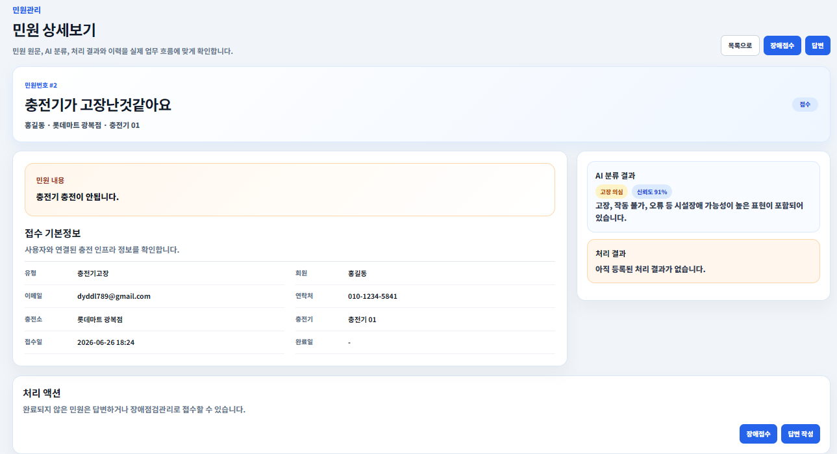

2. 화면 입출력 내용
항목명 | 항목 영문명 | Type & Length | 속성 | 설명
민원번호 | complaintId | BIGINT | I/O | 상세 조회 및 처리 대상 민원
민원 내용 | title, content | String/TEXT | O | 사용자가 입력한 민원 제목과 본문
AI 분류 | predictedType, confidence | Object | O | AI가 판단한 유형, 신뢰도, 사유
답변 내용 | answerContent | TEXT | I/O | 사용자에게 표시할 처리 답변
장애 연결 | linkedFaultId | BIGINT | O | 장애접수 시 생성된 장애 번호

3. 이벤트 처리 내용
이벤트 | 관련 모듈(화면) | 처리내용
상세 조회 | GET /admin/complaints/{complaintId} | 민원 상세, AI 분류 결과, 처리 이력을 조회한다.
답변 작성 | POST /admin/complaints/{complaintId}/answer | 관리자 답변을 저장하고 민원을 완료 처리한다.
장애접수 | POST /admin/complaints/{complaintId}/register-fault | 민원을 fault_report로 이관하고 충전기 상태를 점검중으로 변경한다.
상태 변경 | PUT /admin/complaints/{complaintId}/status | 민원 상태와 이력을 저장한다.
목록 이동 | /admin/complaints | 민원관리 목록 화면으로 돌아간다.

29. 장애 상세 및 담당자 배정

1. 화면 정보
업무영역 | 관리자/장애점검 | 화면명 | 장애 상세 및 담당자 배정 화면
화면 ID | FaultManagement | 테이블명 | fault_report, fault_history, inspection, charger, approval_document
개요 | 장애 상세 상태를 확인하고 담당자 배정, 점검 시작, 조치 진행, 전자결재 상신 업무를 처리한다.
화면 유형 | ■ 조회 ■ 입력 ■ 수정 □ 삭제 ■ 출력

화면 레이아웃
장애 상세 및 담당자 배정 화면
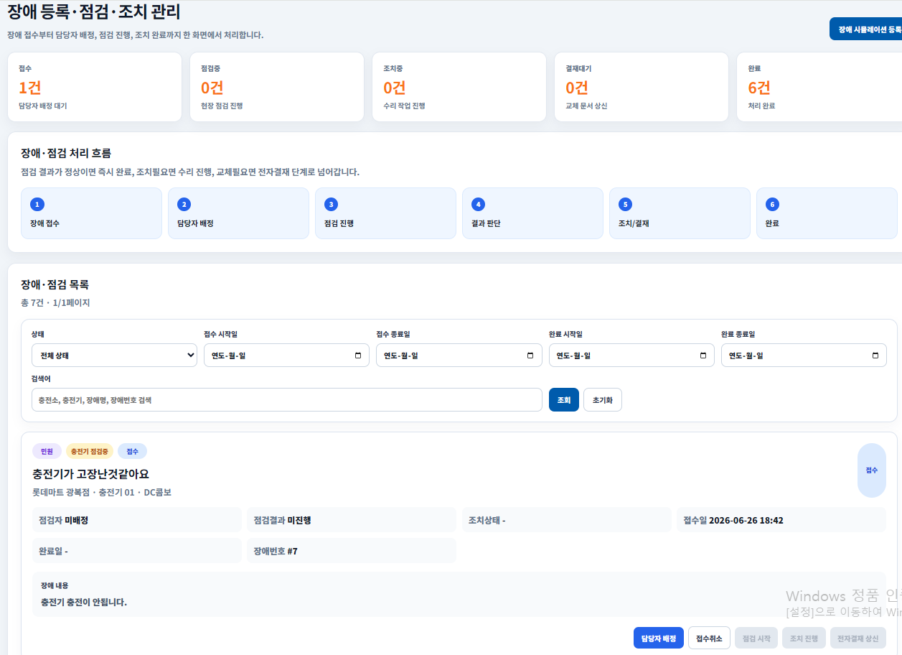

2. 화면 입출력 내용
항목명 | 항목 영문명 | Type & Length | 속성 | 설명
장애번호 | faultId | BIGINT | I/O | 상세 조회 및 처리 대상 장애
담당자 | assignedEmployeeId | BIGINT | I/O | 배정할 시설관리담당자
장애 상태 | status | String | I/O | 접수, 점검중, 조치중, 결재대기, 완료
점검 정보 | inspectionInfo | Object | O | 점검 담당자, 결과, 내용
조치 정보 | maintenanceAction | Object | O | 조치 작업 상태와 결과
결재문서 | documentId | BIGINT | O | 교체필요 시 연결된 결재 문서

3. 이벤트 처리 내용
이벤트 | 관련 모듈(화면) | 처리내용
장애 상세 조회 | GET /admin/faults/{faultId} | 장애 기본 정보, 담당자, 점검, 결재 정보를 조회한다.
시설관리자 조회 | GET /admin/faults/engineers | 담당자로 배정 가능한 ENGINEER 목록을 조회한다.
담당자 배정 | POST /admin/faults/{faultId}/assign | 운영관리자가 장애 담당자를 배정하고 이력을 저장한다.
점검 시작 | POST /admin/faults/{faultId}/inspection/start | 장애와 충전기 상태를 점검중으로 변경한다.
조치 완료 | POST /admin/faults/{faultId}/action/complete | 조치 또는 교체 작업 완료 후 장애를 완료 처리한다.

30. 점검 결과 등록

1. 화면 정보
업무영역 | 관리자/장애점검 | 화면명 | 점검 결과 등록 화면
화면 ID | InspectionResult | 테이블명 | inspection, fault_report, charger, fault_history
개요 | 점검 완료 후 정상, 조치필요, 교체필요 결과를 등록하고 결과에 따라 장애와 충전기 상태를 변경한다.
화면 유형 | ■ 조회 ■ 입력 ■ 수정 □ 삭제 ■ 출력

화면 레이아웃
점검 결과 등록 화면
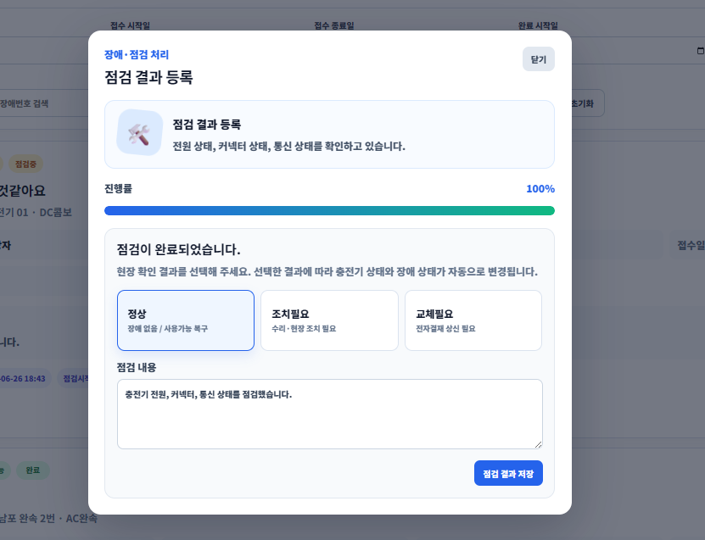

2. 화면 입출력 내용
항목명 | 항목 영문명 | Type & Length | 속성 | 설명
점검번호 | inspectionId | BIGINT | O | 점검 정보 번호
장애번호 | faultId | BIGINT | I | 점검 대상 장애 번호
점검 결과 | inspectionResult | String | I | 정상, 조치필요, 교체필요
점검 내용 | description | TEXT | I | 점검자가 입력한 상세 점검 내용
조치 필요 여부 | actionRequired | Boolean | O | 후속 조치 필요 여부
충전기 상태 | chargerStatus | String | O | 점검 결과에 따라 변경되는 충전기 상태

3. 이벤트 처리 내용
이벤트 | 관련 모듈(화면) | 처리내용
점검 모달 실행 | FaultPage | 점검 진행 게이지를 표시하고 결과 선택 영역을 활성화한다.
점검 결과 저장 | POST /admin/faults/{faultId}/inspection/result | 점검 결과와 내용을 inspection 테이블에 저장한다.
정상 처리 | EvAdminFaultServiceImpl | 장애를 완료 처리하고 충전기를 사용가능 상태로 복구한다.
조치필요 처리 | EvAdminFaultServiceImpl | 장애를 조치중으로 변경하고 수리 작업을 진행한다.
교체필요 처리 | EvAdminFaultServiceImpl | 장애를 결재대기, 충전기를 고장 상태로 변경하고 전자결재 상신을 준비한다.

31. 전자결재 상신

1. 화면 정보
업무영역 | 관리자/전자결재 | 화면명 | 전자결재 상신 화면
화면 ID | ApprovalSubmit | 테이블명 | approval_document, approval_line, approval_history, fault_report, inspection
개요 | 교체필요 장애 정보를 기반으로 부품 교체 또는 시설 보수 요청서를 작성하고 결재선을 생성한다.
화면 유형 | ■ 조회 ■ 입력 ■ 수정 □ 삭제 ■ 출력

화면 레이아웃
전자결재 상신 화면
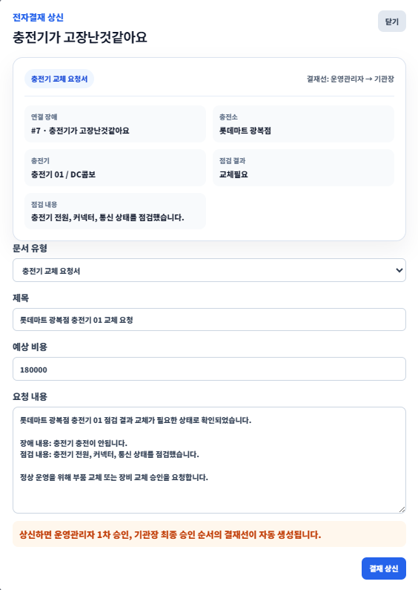

2. 화면 입출력 내용
항목명 | 항목 영문명 | Type & Length | 속성 | 설명
장애번호 | faultId | BIGINT | I | 결재 상신 대상 장애 번호
문서유형 | documentType | VARCHAR(50) | I | 충전기 교체 요청서, 시설 보수 요청서 등
제목 | title | VARCHAR(200) | I | 결재 문서 제목
내용 | content | TEXT | I | 교체 사유와 요청 내용
예상 비용 | estimatedCost | Number | I | 부품 또는 보수 예상 비용
결재선 | approvalLineList | List | O | 1차 승인자와 최종 승인자 목록

3. 이벤트 처리 내용
이벤트 | 관련 모듈(화면) | 처리내용
상신 모달 열기 | FaultPage / ApprovalSubmitModal | 교체필요 장애 정보를 문서 작성 폼에 자동 반영한다.
결재선 조회 | EvAdminApprovalServiceImpl | 운영관리자와 기관장 결재선을 생성한다.
전자결재 상신 | POST /admin/approvals/faults/{faultId}/submit | approval_document와 approval_line, approval_history를 저장한다.
장애 상태 변경 | EvAdminFaultServiceImpl | 결재 상신 후 장애 상태를 결재대기로 유지하고 이력을 저장한다.
문서함 이동 | /admin/approvals | 전자결재 문서함 화면으로 이동한다.

32. 전자결재 승인 및 서명

1. 화면 정보
업무영역 | 관리자/전자결재 | 화면명 | 전자결재 승인 및 서명 화면
화면 ID | ApprovalPage | 테이블명 | approval_document, approval_line, approval_history, maintenance_action
개요 | 결재자가 문서 내용을 검토하고 전자서명으로 1차 승인, 최종 승인 또는 반려를 처리한다.
화면 유형 | ■ 조회 ■ 입력 ■ 수정 □ 삭제 ■ 출력

화면 레이아웃
전자결재 승인 및 서명 화면
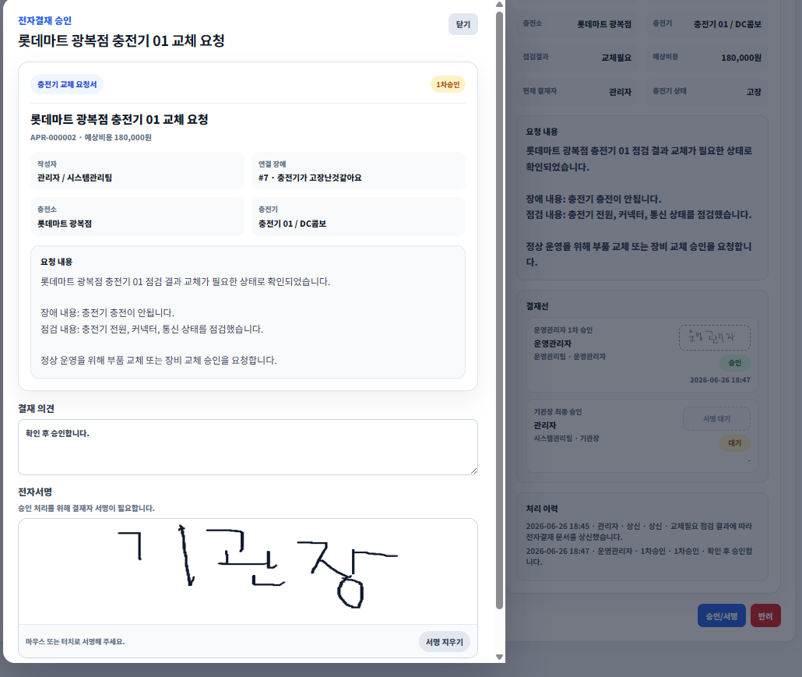

2. 화면 입출력 내용
항목명 | 항목 영문명 | Type & Length | 속성 | 설명
문서번호 | documentId | BIGINT | I/O | 결재 처리 대상 문서 번호
결재 상태 | status | String | I/O | 상신, 1차승인, 최종승인, 반려, 완료
결재 의견 | comment | TEXT | I | 승인 또는 반려 의견
서명 데이터 | signatureData | TEXT | I/O | 전자서명 이미지 데이터
결재선 | approvalLineList | List | O | 결재자 순서와 승인 상태
반려 사유 | rejectReason | TEXT | I | 반려 처리 시 필수 사유

3. 이벤트 처리 내용
이벤트 | 관련 모듈(화면) | 처리내용
결재 목록 조회 | GET /admin/approvals | 내 결재함, 상신함, 진행중, 완료/반려 문서를 조회한다.
문서 상세 조회 | GET /admin/approvals/{documentId} | 결재 문서, 장애 정보, 결재선, 이력을 조회한다.
전자서명 입력 | SignaturePad | 결재자가 서명 패드에 직접 서명한다.
승인 처리 | POST /admin/approvals/{documentId}/approve | 결재선 순서에 따라 1차 승인 또는 최종 승인을 처리한다.
반려 처리 | POST /admin/approvals/{documentId}/reject | 반려 사유를 저장하고 문서 상태를 반려로 변경한다.

33. 이용 통계

1. 화면 정보
업무영역 | 관리자/통계 | 화면명 | 이용 통계 화면
화면 ID | UsageStatPage | 테이블명 | charging_session, charger, charging_station
개요 | 기간, 지역, 충전소, 충전기 조건으로 충전 이용 건수, 충전량, 시간대별 이용량과 충전소 순위를 조회한다.
화면 유형 | ■ 조회 ■ 입력 □ 수정 □ 삭제 ■ 출력

화면 레이아웃
이용 통계 화면
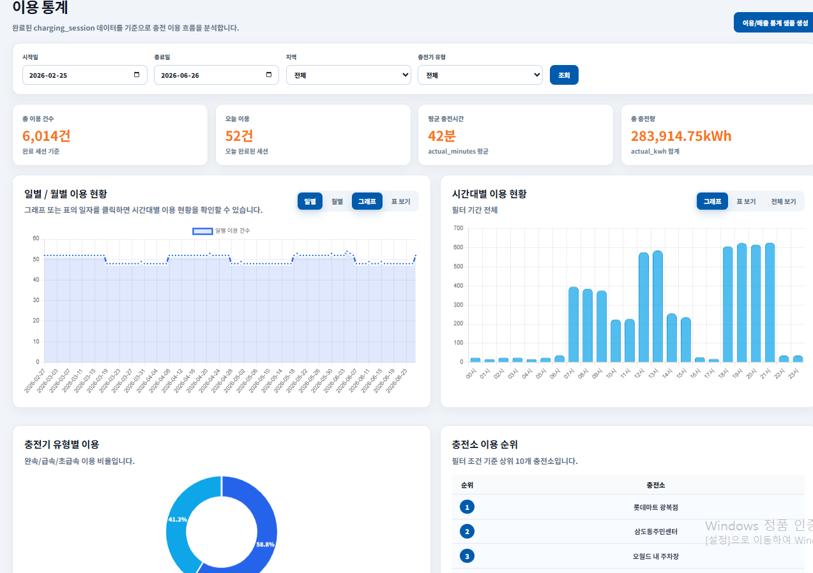

2. 화면 입출력 내용
항목명 | 항목 영문명 | Type & Length | 속성 | 설명
조회 기간 | startDate, endDate | Date | I | 통계 조회 시작일과 종료일
지역/충전소 필터 | region, stationId | String/BIGINT | I | 통계 조회 범위 조건
이용 요약 | usageSummary | Object | O | 전체 이용 건수, 충전량, 평균 이용 시간
일별 이용 | dailyUsageList | List | O | 일자별 충전 이용 통계
시간대별 이용 | hourlyUsageList | List | O | 시간대별 충전 이용량
충전소 순위 | stationRankList | List | O | 이용량 기준 충전소 순위

3. 이벤트 처리 내용
이벤트 | 관련 모듈(화면) | 처리내용
화면 진입 | GET /admin/usage | 기간 값이 없으면 이번 달 1일부터 오늘까지로 설정한다.
통계 조회 | EvAdminUsageServiceImpl | 기간별 이용 통계 데이터를 조회한다.
차트 출력 | UsageStatPage / Chart.js | 일별/시간대별/충전소별 이용 통계를 차트로 표시한다.
필터 변경 | UsageStatPage | 기간, 지역, 충전소 조건을 변경하여 통계를 재조회한다.
순위 조회 | EvAdminUsageDAO | 충전소별 이용 건수와 비율을 집계한다.

34. 매출 통계

1. 화면 정보
업무영역 | 관리자/통계 | 화면명 | 매출 통계 화면
화면 ID | SalesStatPage | 테이블명 | charging_session, charger, charging_station, app_member
개요 | 기간, 지역, 충전소, 충전기 조건으로 총 매출, 일별/월별 매출, 결제 내역과 충전소별 매출 순위를 조회한다.
화면 유형 | ■ 조회 ■ 입력 □ 수정 □ 삭제 ■ 출력

화면 레이아웃
매출 통계 화면
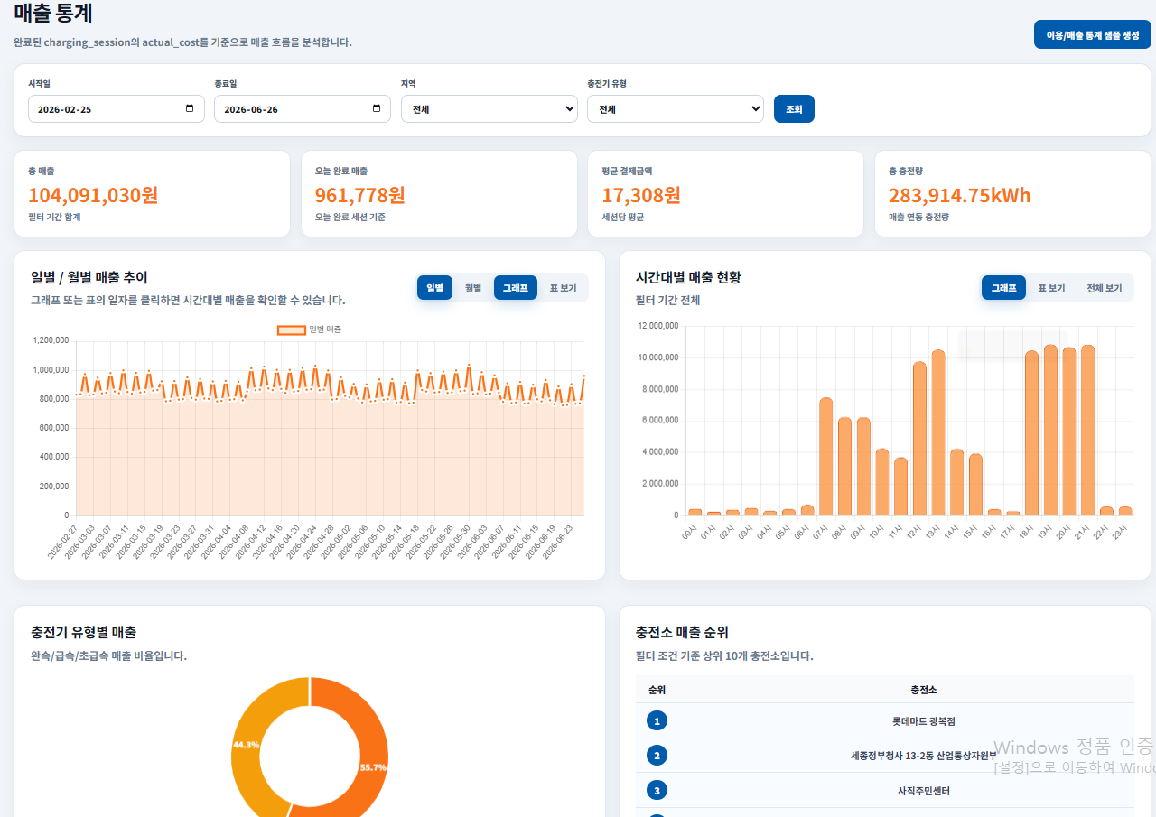

2. 화면 입출력 내용
항목명 | 항목 영문명 | Type & Length | 속성 | 설명
조회 기간 | startDate, endDate | Date | I | 매출 통계 조회 시작일과 종료일
지역/충전소 필터 | region, stationId | String/BIGINT | I | 매출 조회 범위 조건
매출 요약 | salesSummary | Object | O | 총 매출, 결제 건수, 평균 결제 금액
일별 매출 | dailySalesList | List | O | 일자별 매출 통계
시간대별 매출 | hourlySalesList | List | O | 시간대별 매출 현황
충전소 매출 순위 | stationRankList | List | O | 매출 기준 충전소 순위
매출 내역 | salesHistoryList | List | O | 회원, 충전소, 금액, 결제 시간 내역

3. 이벤트 처리 내용
이벤트 | 관련 모듈(화면) | 처리내용
화면 진입 | GET /admin/sales | 기간 값이 없으면 이번 달 1일부터 오늘까지로 설정한다.
매출 조회 | EvAdminSalesServiceImpl | 완료된 충전 세션 기준 매출 데이터를 집계한다.
차트 출력 | SalesStatPage / Chart.js | 일별 매출, 시간대별 매출, 결제수단 비율을 차트로 표시한다.
충전소 순위 조회 | EvAdminSalesDAO | 충전소별 매출, 결제 건수, 충전량을 집계한다.
상세 내역 조회 | EvAdminSalesServiceImpl | 회원, 충전소, 결제 금액, 충전 시간을 목록으로 제공한다.

